INFORME DE LA COMISIÓN DE HACIENDA, recaído en el proyecto de ley, en primer trámite constitucional, que modifica distintas leyes con el fin de cautelar el buen funcionamiento del mercado financiero.

BOLETÍN Nº 13.564-05

HONORABLE SENADO:

Vuestra Comisión de Hacienda tiene el honor de informaros acerca del proyecto de ley de la referencia, iniciado en Mensaje de Su Excelencia el señor Presidente de la República, con urgencia calificada de “discusión inmediata”.

- - -

Se hace presente que por tratarse de un proyecto con urgencia calificada de “discusión inmediata”, y en conformidad con lo dispuesto en el artículo 127 del Reglamento de la Corporación, se discutió la iniciativa en general y particular a la vez.

- - -

A una o más de las sesiones en que la Comisión se ocupó de este asunto asistieron, además de sus miembros, del Ministerio de Hacienda, el Ministro, señor Ignacio Briones; la Coordinadora de Mercado de Capitales, señora Catherine Tornel, y el Coordinador Macroeconómico, señor Luis Herrera.

De la Comisión para el Mercado Financiero (CMF), el Presidente, señor Joaquín Cortez; el Intendente de Seguros, señor Daniel García; el Intendente de Regulación de Valores, señor Patricio Valenzuela; el Jefe de Regulación de Seguros, señor Patricio Espinoza, y la Jefa de Gabinete, Gabriela Gurovich.

De la Asociación de Aseguradores de Chile A.G. (AACH), el Presidente, señor Mario Gazitúa, y el Vicepresidente Ejecutivo, señor Jorge Claude.

Del Banco Central de Chile, el Presidente, señor Mario Marcel; el Fiscal, señor Juan Pablo Araya; la Gerenta de la División de Política Financiera, señora Solange Berstein; el Gerente de Estabilidad Financiera, señor Rodrigo Alfaro, y el Gerente de Infraestructura y Regulación Financiera, señor Gabriel Aparici.

De la Superintendencia de Pensiones, el Superintendente, señor Osvaldo Macías; el Fiscal, señor Mario Valderrama, y el Jefe de la División Financiera, señor Sergio Aratangy.

El Presidente del Consejo Consultivo del Mercado de Capitales, señor Guillermo Tagle.

- - -

OBJETIVOS DEL PROYECTO

Adecuar el funcionamiento de los mercados financieros para que permitan enfrentar de mejor manera la contingencia actual, tanto respecto de inversionistas como de compañías de seguros, y para hacer más expeditos los procesos de emisión de títulos de deuda en el mercado de valores.

- - -

ANTECEDENTES

Para una adecuada comprensión de la iniciativa en informe deben tenerse presente los siguientes antecedentes:

A.- ANTECEDENTES JURÍDICOS

- Artículo 45 del decreto ley N° 3.500, de 1980, que establece nuevo sistema de pensiones.

- El decreto con fuerza de ley N° 251, de 1931, del Ministerio de Hacienda, sobre Compañías de Seguros, Sociedades Anónimas y Bolsas de Comercio.

- La ley N° 18.045 de Mercado de Valores.

- La ley N° 18.046 sobre Sociedades Anónimas.

B.- ANTECEDENTES DE HECHO

El mensaje que da origen a este proyecto de ley señala que la pandemia causada por el brote de la enfermedad COVID-19 ha alterado nuestro diario vivir, restringiendo la libre circulación de las personas y exigiendo el cierre de distintos comercios e instituciones financieras a lo largo de todo el país. Dada la contingencia, han surgido distintas iniciativas legales y normativas que buscan proteger el empleo, apoyar a micro, pequeños y medianos empresarios, y aminorar los efectos de la crisis sanitaria sobre la economía.

Explica que los mercados financieros nacionales e internacionales no han estado exentos de los efectos de la crisis, lo que se ha reflejado en altos niveles de volatilidad. Este comportamiento, dado el marco legal vigente, puede afectar de manera particular a inversionistas como compañías de seguros. En este sentido, debe evitarse que incumplimientos regulatorios involuntarios en materia de inversiones impliquen la venta de instrumentos en condiciones de mercado adversas que solo contribuirían a aumentar la volatilidad de mercado y a realizar retornos negativos.

A su vez, los efectos de la crisis sanitaria en la economía también se están traduciendo en una mayor necesidad de recursos por parte de las empresas siendo necesario por tanto agilizar y hacer más expeditos los procesos de emisión de títulos de deuda en el mercado de valores.

Fundamenta la iniciativa indicando que, en relación con el decreto ley N° 3.500, de 1980, que establece el sistema de pensiones, la crisis económica ha hecho necesario que se incorporen modificaciones legales que permitan a los Fondos de Pensiones ampliar el espectro de instrumentos financieros en los que puedan invertir, permitiendo que puedan hacerlo en títulos de deuda no inscritos, cumpliendo ciertas condiciones, así como también ampliar los límites asignados para determinados instrumentos, de manera que los Fondos de Pensiones puedan alcanzar mejores alternativas de riesgo y retorno para sus inversiones.

En relación al decreto con fuerza de ley N° 251, sobre Compañías de Seguros, Sociedades Anónimas y Bolsas de Comercio, expresa que, siguiendo las lecciones aprendidas de la crisis financiera de 2009 y en línea con las recomendaciones de la Asociación Internacional de Supervisores de Seguros (“IAIS”), a través de sus Principios Fundamentales de Seguros (2019), es necesario que los reguladores de seguros consideren establecer medidas para mitigar el comportamiento pro cíclico de las inversiones que tienen estas entidades. Se hace necesario efectuar modificaciones al marco legal vigente que doten a la Comisión para el Mercado Financiero de una mayor flexibilidad para enfrentar escenarios de crisis como los generados por la pandemia del COVID-19, con el fin de resguardar la solvencia de las compañías de seguros. Asimismo, se proponen resguardos prudenciales para cautelar de mejor manera la permanente situación de solvencia de las entidades aseguradoras en Chile.

En relación a las leyes N° 18.045, de mercado de valores, y 18.046, de sociedades anónimas, manifiesta que se ha advertido que, si bien estos cuerpos legales permiten el financiamiento a través de la emisión de títulos deuda y, de así estimarlo, la posterior conversión de tales títulos en acciones, los procedimientos contemplados para la ejecución de dichas formas de financiamiento toman más tiempo del que requieren las circunstancias actuales y por tanto, es necesario incorporar modificaciones legales que aceleren los mencionados procesos, sin perjuicio de continuar resguardando la confianza del mercado y la protección de los inversionistas.

- - -

DISCUSIÓN EN GENERAL

Al comenzar la discusión, en sesión de 9 de junio de 2020, el Ministro de Hacienda, señor Ignacio Briones, efectuó una exposición, en formato power point, del siguiente tenor:

Proyecto de ley para Cautelar los Mercados Financieros Boletín Nº 13.564-05

Contenidos proyecto de ley

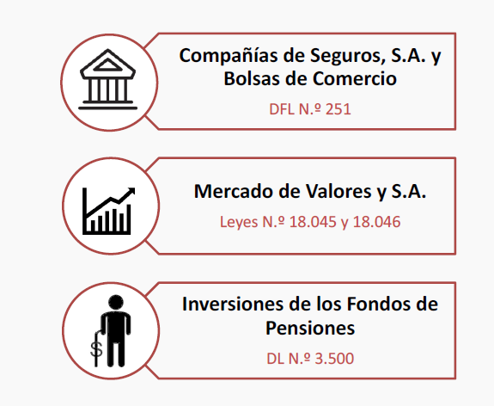

I. Cías. de Seguros, S.A. y Bolsas de Comercio

- La alta volatilidad que han mostrado los mercados financieros puede afectar el cumplimiento de límites de inversión por parte de las compañías de seguros por causas no imputables a ellas, como variaciones del tipo de cambio o caídas en las clasificaciones de riesgo de los instrumentos en los que invierten.

- Por esto, es necesario mitigar el comportamiento procíclico de estas inversiones, otorgando mayor flexibilidad a la CMF para enfrentar una crisis como la actual.

- Adicionalmente, se proponen resguardos prudenciales para proteger la solvencia de las entidades aseguradoras.

- Las modificaciones entregarán flexibilidad a la CMF para abordar situaciones de caídas generalizadas de ratings, como las actuales, ajustando los ratings mínimos permitidos para las inversiones de las compañías.

- En la misma línea, el nuevo tratamiento de excesos y el aumento de endeudamiento máximo otorgará una herramienta adicional para que las compañías gestionen sus carteras, sin la presión de ventas forzadas debido a pérdidas de representatividad de sus inversiones por rating.

Mayor flexibilidad a la CMF

- Flexibilidad a la CMF para determinar el máximo de endeudamiento financiero. Este deberá estar dentro de un rango entre 1 y 1,5 veces el patrimonio. Este rango permitirá enfrentar de mejor manera posibles escenarios de exigencia que se puedan presentar en el futuro, que estresen las necesidades de liquidez y la capacidad de endeudamiento de las compañías, manteniendo el piso actual de 1, de manera de otorgar certidumbre jurídica al mercado respecto a que el límite no será más restrictivo.

- Se eliminan los requisitos de clasificación de riesgo mínima para inversiones en renta fija representativas de reserva técnica y patrimonio de riesgo, dejándose a la CMF la facultad para determinar tales requisitos mínimos y así permitir la acción de esta última ante contingencias. Asimismo, la CMF podrá eximir de este límite a los títulos de deuda no inscritos que cumplan los requisitos que ésta determine.

- En caso de que se superen los límites o incumplan requisitos establecidos para las inversiones representativas de reserva técnica y patrimonio de riesgo, se permitirá que estas sigan siendo representativas de reserva técnica y patrimonio de riesgo por un plazo máximo de 6 meses, prorrogable por una vez, en caso que el incumplimiento no sea por causas imputables a la compañía.

Resguardos para proteger solvencia

- Esta modificación busca alinear los incentivos del accionista y la visión del regulador respecto a un adecuado nivel de capitalización.

- Se supedita el reparto de dividendos y las disminuciones de capital al nivel de solvencia de la compañía:

i. Reparto de dividendos:

- Si la razón de fortaleza patrimonial se encuentra entre 1,1 y 1,2, la empresa puede repartir hasta 50% de utilidades.

- Si dicha razón es menor a 1,1, no puede repartir dividendos.

ii. Disminuciones de capital: su razón de fortaleza patrimonial debe ser de al menos 1,2.

II. Mercado de Valores y Sociedades Anónimas

- Los procedimientos para realizar la emisión de títulos de deuda y la conversión a acciones toman más del tiempo necesario y, en las circunstancias actuales, reducirlo es fundamental. Por lo tanto, se incorporan modificaciones para acelerar los procesos de emisión de deuda:

1. Facilitar inscripción de títulos de deuda:

i. Para emisores ya inscritos, considerando que el emisor ya cuenta con una adecuada supervisión y sistemas de información que le permiten cumplir con las obligaciones que requiere la ley, se establece una modalidad de registro automático que permite acortar el plazo de inscripción de máximos de 90 días que conlleva el proceso actual a sólo 1 día.

ii. No se exige el requerimiento de clasificación de riesgo al momento de la inscripción, permitiendo que se realice paralelamente con el proceso de estructuración.

2. Modificar citación a juntas de accionistas:

i. Reducir en 5 días el aviso de celebración de juntas (de 15 a 10 días).

ii. La CMF podrá establecer nuevas formas de citación, respecto de Sociedades Anónimas Abiertas.

3. Permitir la renuncia de derecho preferente en la junta de accionistas en que se acuerde la emisión de valores convertibles en acciones. Con esto se acorta el periodo de emisión aproximadamente en 35 días.

III. Sistema de Pensiones

Se modifica la regulación relacionada a inversiones de los Fondos de Pensiones.

- Se permite que los fondos de pensiones adquieran títulos de deuda no inscritos, mientras éstos cumplan las siguientes condiciones:

Sean negociados en bolsas de valores nacionales.

Su emisor esté inscrito en el Registro de la CMF.

Cumplan los requisitos que la Superintendencia establezca mediante norma de carácter general.

- Por otro lado, se aumenta el límite máximo (de 15% a 20%) dentro del cual el Banco Central de Chile puede establecer el límite para la inversión de los Fondos de Pensiones en activos alternativos, lo cual permitirá una mayor diversificación y la oportunidad de alcanzar mejores combinaciones de riesgo retorno. Dentro de los “activos alternativos” se encuentran instrumentos de private debt, private equity, créditos sindicados e inversiones inmobiliarias, entre otros.

El Honorable Senador señor Montes consultó cuál es el objetivo final de la iniciativa y si tiene que ver con la situación de las grandes empresas del llamado tramo A.

El Honorable Senador señor Lagos señaló que, en reunión de 29 de mayo para tratar situación de las grandes empresas bajo las consecuencias provocadas por la pandemia, se tocaron aspectos relacionados con el proyecto de ley. Observó que cuando un plazo de 90 días se reduce a 1 día, es difícil entender cómo se logra tamaña reducción y si se resguarda los objetivos que se buscaban al otorgar el plazo de 90 días.

El Honorable Senador señor Coloma indicó que existen al menos tres objetivos principales, primero, evitar consecuencias negativas de fluctuaciones bruscas y transitorias que obligan a mantener liquidez y capitalización excesiva a pesar de que se trata de situaciones muy puntuales.

Segundo, facilitar y mejorar la emisión de deuda que resulta muy necesaria para el financiamiento de empresas en la situación actual.

Y, tercero, otorgar mayores márgenes para la inversión de los fondos de pensiones en cuanto a títulos alternativos.

El señor Ministro respondió que el proyecto de ley busca facilitar el acceso a financiamiento de deuda de empresas con tamaño suficiente para emitirla, y también acortar plazos relacionados que de por sí son reducibles. Agregó que se está dando acceso a un segundo grupo de empresas que cuenta con un alto apalancamiento, y para ellas se presta mejor un instrumento en que parte del riesgo se divida y puedan hacer que los bonos sean convertibles en acciones y acceder a una tasa de interés más baja.

Puso de relieve que el proyecto busca agilizar algunos procesos que ya existen, de manera de permitir una respuesta más rápida frente a una coyuntura que encierra variadas incertidumbres.

Sobre el plazo, acotó que era un cambio que se podría haber hecho en cualquier momento. Hizo presente que en Estados Unidos de Norteamérica la inscripción es automática. El regulador conoce al emisor y cuenta con todos los antecedentes y sólo se trata de inscribir para emitir bonos.

El Honorable Senador señor Pizarro preguntó qué ocurre con las compañías de seguro y la razón para cambiar requisitos flexibilizando su capitalización.

El señor Ministro respondió que se apunta a otorgar mayores niveles de flexibilidad para la inversión. Observó que se trata de compañías intensivas en renta fija, por lo que cuando el ciclo va a la baja, el efecto es hacer subir las tasas de interés y baja el precio de los bonos, por lo que se busca extender hasta en 6 meses adicionales la necesidad de reclasificar esos bonos y venderlos.

Un segundo punto es velar porque se cumpla el que las compañías de seguro se encuentren bien capitalizadas.

La Coordinadora de Mercado de Capitales del Ministerio de Hacienda, señora Catherine Tornel, explicó que se permite subir de 1 a 1,5 la ratio de capitalización patrimonial requerida. Puso como ejemplo los arriendos que hacen dichas compañías de espacios en centros comerciales, por lo que las renegociaciones sobre pagos en curso podrían modificar su endeudamiento debido a la falta de liquidez provocada por el menor pago de precio de arriendos.

Hizo notar, asimismo, que con la volatilidad que se observa puede cambiar la clasificación de varias de las empresas en las que han invertido, lo que obligaría a que las compañías de seguro tengan que salir inmediatamente a vender dichos títulos aumentando la volatilidad, por lo que se propone flexibilizar el requisito y que sea la CMF la que defina la forma de abordar esa reclasificación y establecer cuál será la clasificación mínima requerida.

Por último, agregó, hay resguardos para establecer la solvencia de las compañías de seguros, dado que sus pasivos afectan a todo el sistema financiero. Se cambia la relación de fortaleza patrimonial permitiendo hasta 1,5 y vinculando a distintos niveles el posible reparto de utilidades.

En sesión de 25 de junio, el señor Ministro resumió lo expuesto en la sesión anterior sobre el contenido del proyecto de ley.

El Honorable Senador señor Montes consultó cuáles son las circunstancias que justifican estos cambios, especialmente en cuanto a las AFP en aspectos como la inversión en activos alternativos. Asimismo, preguntó si la reforma que se tramita respecto del Banco Central cambia parte del escenario. También pidió explicaciones acerca de las clasificadoras de riesgo, su función y quién les paga.

El señor Ministro respondió, respecto de la inversión en activos alternativos, que el máximo permitido se encuentra ocupado totalmente, y las condiciones actuales hacen aconsejable el aumento que se propone. Mencionó como ejemplo los créditos sindicados.

Respecto de las clasificaciones de riesgo, explicó que lo que se propone es otorgar a la CMF la facultad de morigerar las consecuencias de saltos abruptos de cambios en las clasificaciones de riesgo -en la medida que respondan a “saltos” y no a cambios permanentes de condiciones- dado que implican para las aseguradoras tener que deshacerse de determinados activos, lo que acrecienta las consecuencias negativas de los referidos “saltos”.

El Honorable Senador señor Coloma indicó que se trata de una iniciativa que acumula varias virtudes por lo que resultaría aconsejable aprobarla en general cuanto antes.

El Honorable Senador señor Montes manifestó que aprobará la idea de legislar, pero que mantiene muchas dudas acerca de las condiciones que provocan una estrechez que justifica el cambio para aumentar los límites de inversión. Por otra parte, planteó que en lo relativo a las modificaciones al decreto ley N° 3.500 el Comité del Partido Socialista prefería vincular la discusión al debate sobre la posibilidad de retiro de un porcentaje de los fondos de pensiones.

Sometido a votación en general el proyecto de ley, fue aprobado por la unanimidad de los miembros de la Comisión, Honorables Senadores señores Coloma, García, Lagos, Montes y Pizarro.

En sesión de 1 de julio, la Comisión escuchó al Presidente de la Comisión para el Mercado Financiero, señor Joaquín Cortez, quien efectuó una presentación, en formato power point, del siguiente tenor:

Proyecto de ley que modifica distintas leyes con el fin de cautelar el buen funcionamiento del mercado financiero.

I. Análisis de la Iniciativa

Marco General de la Iniciativa

- Los mercados financieros nacionales e internacionales no están exentos de los efectos de la pandemia del Coronavirus.

- En el marco de incertidumbre y alta volatilidad este proyecto de ley trata de mejorar algunos aspectos de la regulación vigente de las compañías de seguros para, de manera prospectiva, mejorar la gestión de riesgo de éstas.

- Se consideran además ciertas modificaciones que permiten hacer más expedita la emisión de títulos de deuda a las empresas para poder sobrellevar de mejor manera las restricciones de liquidez derivadas de la contingencia sanitaria.

Industria de Seguros

Medida prudencial que supedita el reparto de dividendos a una medida de solvencia

- Se establece una razón de solvencia: patrimonio neto sobre patrimonio de riesgo (requerido por el regulador).

- Se establecen rangos de fortaleza patrimonial, en línea con estándares internacionales, en los que las compañías no pueden repartir dividendos (menor a 1,1), pueden repartir el 50% de las utilidades (entre 1,1 y 1,2) o no tienen restricción para repartir dividendos (mayor a 1,2).

- De esta manera se busca alinear los incentivos del accionista y la visión del regulador respecto a un adecuado nivel de capitalización.

Límite al endeudamiento financiero

- La CMF podrá fijar por norma el límite de endeudamiento financiero para las compañías, así como también las bases técnicas para su medición.

- El límite quedará entre 1 y 1,5 veces el patrimonio. Si no se emite norma, el límite es 1.

- Esto entrega flexibilidad a la CMF y a la industria para afrontar posibles escenarios de estrés que afecten las condiciones de liquidez y endeudamiento de las compañías.

Rating mínimo de instrumentos de deuda bancarios

- La CMF fijará por norma la clasificación de riesgo mínima que deben tener los instrumentos de deuda bancarios para ser considerados como representativos de reservas técnicas y patrimonio de riesgo.

Límite de instrumentos de renta fija local bajo BBB

- La CMF fijará por norma el rating mínimo para el límite de 5% de Reservas Técnicas y Patrimonio de Riesgo de los Bonos Corporativos locales (letra c) del N°1 del Art N°21.

- Podrá excluir de este límite a ciertos instrumentos que no se encuentren inscritos en el registro de valores de oferta pública, siempre que cumplan con las condiciones que la CMF establezca.

Límite de instrumentos de renta fija extranjera bajo BBB

- La CMF fijará por norma el rating mínimo para el límite de 5% de Reservas Técnicas y Patrimonio de Riesgo de los Bonos en el Exterior (letras a) y b) del N°3 del artículo N°21).

Límite conjunto de instrumentos de renta fija local bajo BBB y sin clasificación

- La CMF fijará por norma el rating mínimo para el límite de 25% del total, para la suma de la inversión en aquellos instrumentos comprendidos en las letras b) y c) del Nº1.

Tratamiento de excesos producidos por cambios de clasificación de riesgo

- Los excesos por causas no imputables a la compañía (caída de rating, por ejemplo) tendrían 6 meses para subsanarse, prorrogables por la CMF por una vez.

Mercado de Valores

Sistema de inscripción automática de títulos de deuda

- Se permite la inscripción automática de los títulos de deuda que cumplan las características o condiciones que establezca la CMF mediante norma, en el registro de valores para emisores inscritos en éste que presenten una solicitud de acuerdo a parámetros establecidos por la CMF.

Plazos de citación a juntas de accionistas o asambleas de socios de emisores de valores

- En las sociedades anónimas abiertas, se reduce en 5 días aviso y comunicación de celebración de juntas de accionistas (de 15 a 10 días).

- Para sociedades anónimas abiertas, se permite que la CMF establezca formas adicionales de difusión de la citación a juntas.

Clasificación de Riesgo

- Se faculta a la CMF para eximir de clasificación de riesgo las emisiones de títulos de deuda que cumplan con las características o condiciones que determine la Comisión mediante norma.

Renuncia de derecho preferente

- Se permite la renuncia del derecho preferente en junta de accionistas donde se acuerda la emisión en cuestión.

Bonos no inscritos de emisores nacionales inscritos

- Permitir a los fondos de pensiones comprar bonos no inscritos en la CMF de emisores nacionales inscritos (en tanto se coticen en bolsa y cumplan las demás exigencias que determine la Superintendencia de Pensiones).

II. Conclusiones

- La volatilidad que han mostrado los mercados financieros, producto de la contingencia, puede afectar los límites de inversiones de las compañías de seguros, por causas no imputables a estas entidades, debido, por ejemplo a variaciones en el tipo de cambio y/o caída en las clasificaciones de riesgo de los instrumentos en los que ellas invierten.

- Es importante evitar que estos incumplimientos regulatorios involuntarios impliquen la venta de instrumentos en condiciones de mercado adversas que sólo contribuirían a aumentar la volatilidad de mercado y a realizar retornos negativos.

- Recomendaciones de la Asociación Internacional de Supervisores de Seguros (a través de sus Principios Fundamentales de Seguros 2019 plantean conveniencia de que los reguladores de seguros establezcan medidas para mitigar el comportamiento pro cíclico de las inversiones que tienen estas entidades).

- Lo anterior, hace necesario modificar el marco legal vigente y otorgar flexibilidad a la CMF para enfrentar escenarios de crisis como los generados por la crisis del COVID 19.

- También se hacen necesarios resguardos prudenciales para cautelar de mejor manera, de forma permanente, la situación de solvencia de las entidades aseguradoras en Chile. En línea con lo recomendado por otros supervisores de la industria de seguros como EIOPA.

- Por otra parte, los efectos de la crisis sanitaria en la economía se están traduciendo en una mayor necesidad de recursos y liquidez por parte de las empresas siendo necesario hacer más expeditos los procesos de emisión de títulos de deuda en el mercado de valores.

- Procedimientos contemplados para la colocación de instrumentos de deuda toman más tiempo del que requieren las circunstancias actuales Es necesario incorporar modificaciones legales a leyes N°s 18.045 de mercado de valores, y 18.046 de sociedades anónimas, que aceleren los mencionados procesos, sin perjuicio de continuar resguardando la confianza del mercado y la protección de los inversionistas.

A continuación, la Comisión escuchó a los representantes de la Asociación de Aseguradores de Chile A.G., cuyos Presidente, señor Mario Gazitúa, y Vicepresidente Ejecutivo, señor Jorge Claude, efectuaron una presentación, en formato power point, del siguiente tenor:

01. Introducción

Cifras del mercado asegurador año 2019

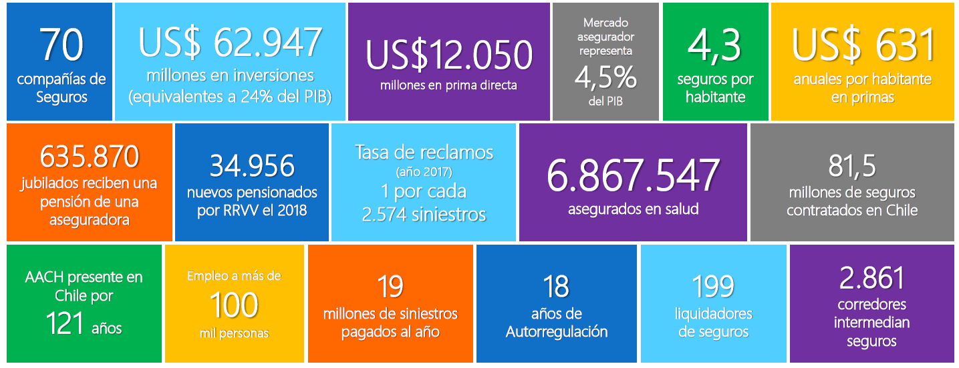

La industria aseguradora en tiempos de crisis

- La industria ha sorteado con éxito todas las crisis y ha contribuido a la recuperación del país:

▪ Crisis asiática.
▪ Crisis subprime.
▪ Terremoto 27-F.
▪ 18 de octubre.

- La Asociación creó un seguro de vida, para todos los trabajadores del sector público y municipal de la salud, más los funcionarios del Servicio Médico Legal, en caso de fallecimiento por o con COVID-19, sin costo alguno.

02. Facultades otorgadas a la autoridad por la Ley. DFL 251 y decreto ley N°3.538

Decreto con Fuerza de Ley N°251

Art. 1°, f) Patrimonio de riesgo: corresponde al mayor entre:

1.- Patrimonio para cubrir Relación de Endeudamiento.

2.- El margen de solvencia.

- Procedimiento, factores y mecanismos establecidos por la CMF, por Norma de Carácter General.

- Su objetivo: cubrir variaciones extraordinarias por desviaciones de riesgos superiores a las estadísticamente esperadas.

- Articulo 20.- Las entidades aseguradoras deberán constituir reservas técnicas

- La CMF, por Norma de Carácter General, establece los principios actuariales, procedimientos, tablas de mortalidad, tasas de interés y otros parámetros técnicos.

- La CMF tiene la facultad de comprobar la exactitud de las reservas técnicas constituidas (Art. 3°, letra f).

Adicionalmente:

- La CMF, mediante Norma de Carácter General, exige a las entidades aseguradoras, contar con un Sistema de Evaluación del Riesgo de mercado de la cartera de inversiones que estime la máxima pérdida probable de ésta (Art. 1°).

- La CMF está facultada, mediante norma de carácter general, para exigir un patrimonio de riesgo adicional, asociado a la máxima pérdida probable ya señalada (Art. 1°).

Balance contable al año 2019 (generales y vida)
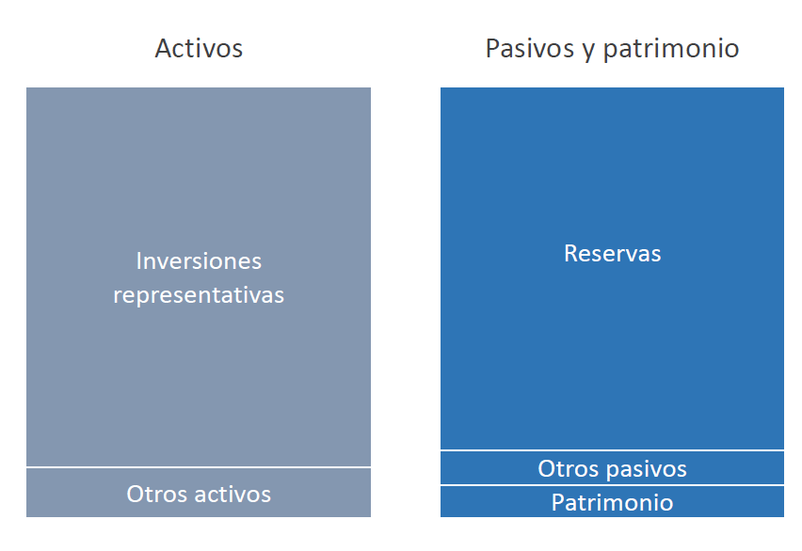

03. Consideraciones al proyecto de ley

Comentario 1

Distribución de dividendos

- El mensaje “propone resguardos prudenciales para cautelar de mejor manera la permanente situación de solvencia de las entidades aseguradoras en Chile”, razón por la que “se incorpora una medida prudencial que supedita el reparto de dividendos al cumplimiento de una razón de solvencia de la compañía.”.

- En definitiva, la “medida prudencial” olvida todo lo que existe.

- La ley establece requisitos patrimoniales y de solvencia y la autoridad reguladora tiene el derecho a fiscalizar su cumplimiento y sancionar incumplimientos.

- La autoridad reguladora tiene, según la ley aplicable, la facultad de dictar las normas sobre las reservas técnicas y fiscalizar.

- El objeto de las reservas es cumplir con las obligaciones provenientes de la contratación de los seguros, de forma tal que la mejor medida prudencial está precisamente radicada en esta facultad y las obligaciones consecuentes.

Proyecto de ley, artículo 2°

- Para ello, introduce una razón de fortaleza patrimonial, definida como patrimonio sobre el patrimonio de riesgo requerido.

- Adicionalmente la CMF ya ha establecido un sinnúmero de tests: TSA, TIP, TAP, ORSA, etc.

- No se observa la necesidad de introducir, de manera permanente, otra medida adicional, que no existe en ninguna otra industria en Chile.

Comentario 2

Límite de endeudamiento financiero

“Se entrega flexibilidad a la Comisión para el Mercado Financiero para determinar el límite máximo de endeudamiento financiero, dentro de un rango determinado”.

Consideramos que lo más importante en este punto del proyecto, es que la ley establece un rango dentro del cual se podrá aplicar la discrecionalidad administrativa.

Comentario 3

Modificaciones que no fijan márgenes para la discrecionalidad administrativa

- A diferencia del punto anterior, el proyecto introduce diversas modificaciones a requisitos de clasificación o a límites conjuntos para inversiones representativas de reservas técnicas o patrimonio de riesgo, eliminando del texto legal los requisitos de determinadas clasificaciones de riesgo y traspasando la facultad de fijar dichas clasificaciones a normas administrativas, a cargo de la Comisión para el Mercado Financiero.

- Sin embargo, a diferencia de la materia consignada en el comentario anterior, el proyecto no establece rangos dentro de los cuales debe o puede manifestarse la discrecionalidad propia de un organismo público regulador.

- Proponemos que se complemente el proyecto, estableciendo rangos dentro de los cuales la CMF, en el uso de esta atribución, pueda actuar (no superior al BBB actual).

Comentario 4 (complementario)

Límites de inversión

- El DFL N°251 contempla 12 límites por instrumento, 9 límites conjuntos y 5 límites por emisor (artículos 23 y 24). En el Anexo se detallan los límites.

- La experiencia demuestra que las disposiciones legales son estáticas y no permiten su adecuación en forma expedita ante situaciones que demandan un actuar dinámico.

- Por ello, estimamos que sería muy necesario agregar un inciso al artículo 24 del DFL N°251, que establezca que los porcentajes de límites máximos de inversiones establecidos en el artículo 23 y 24, puedan ser ampliados, dentro de un rango de hasta un cincuenta por ciento, mediante Norma de Carácter General de la CMF, por el plazo que establezca la misma norma.

Anexos

Límites de inversión –NCG N°152

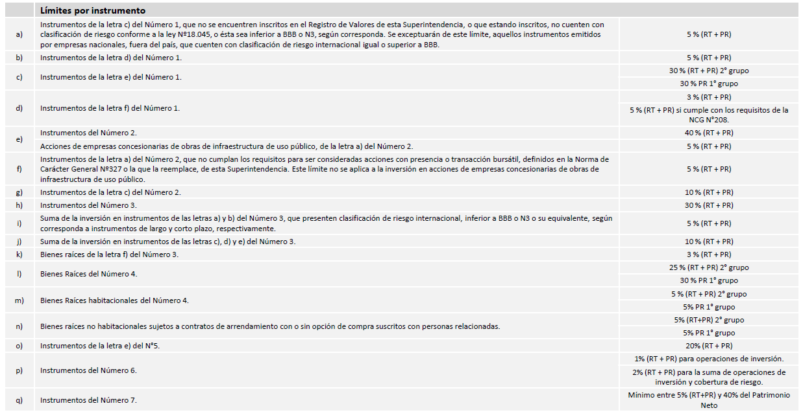

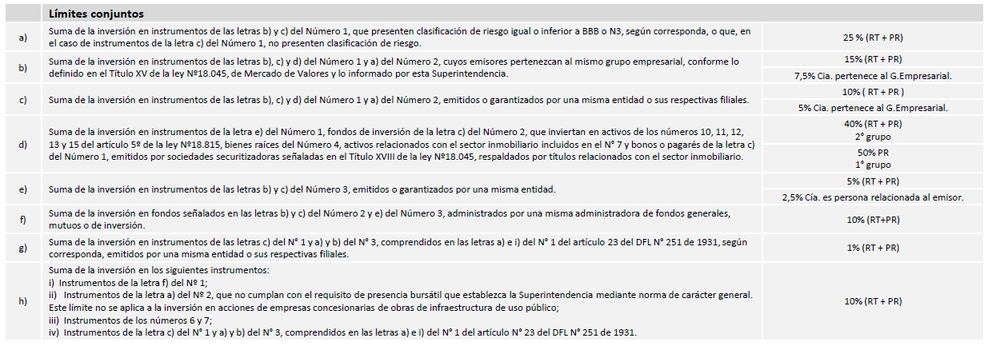

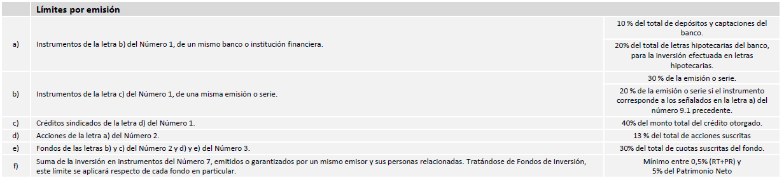

El Honorable Senador señor Lagos preguntó al señor Presidente de la CMF cuáles podrían ser los potenciales elementos negativos de lo que se propone, que mayoritariamente apunta a otorgar una mayor flexibilidad.

El Honorable Senador señor Pizarro comentó que sería bueno que el señor Presidente de la CMF reaccione a la petición de la Asociación de Aseguradoras para que también se les otorgue flexibilidad en las inversiones.

El Honorable Senador señor Montes señaló entender que se busca dar más liquidez, con motivo de la coyuntura y también corregir aspectos permanentes otorgando más flexibilidad. Ante ello, consultó la razón de que las propuestas motivadas por la coyuntura no sean transitorias.

Asimismo, preguntó por la evaluación de la CMF respecto de la situación de grandes empresas que, como Latam, muestran serios problemas.

Requirió un análisis más detallado de las inversiones en activos alternativos.

Solicitó antecedentes para tener una visión de conjunto acerca de las aseguradoras, incluyendo su propiedad, que al parecer es mayoritariamente foránea.

El Honorable Senador señor Coloma se sumó a las consultas anteriores, especialmente en lo referido a hacer una mayor distinción de lo que está motivado por la situación de crisis y los cambios que responden a una situación estructural.

El Presidente de la CMF, señor Cortez, respondió que el 75% de las compañías de seguros cuentan con una fortaleza patrimonial superior a 1,2 veces. Agregó que se trata de una norma que ya se aplica para los bancos. Además, el año pasado cuando se les solicitó un aumento de capital a las aseguradoras en ese sentido lo hicieron.

Respecto de la situación actual, las normas buscan que no exista asimetría de información respecto de los inversionistas, pero eso genera un proceso muy lento, sin que esté garantizado que algún elemento negativo no se escape en la revisión.

Señaló que existe un mercado maduro con auditoras que se pueden contratar a efectos de asegurar una correcta revisión.

El Intendente de Regulación de Valores, señor Patricio Valenzuela, explicó que la nueva modalidad que se propone tiene riesgos que se han ido mitigando en el tiempo. Ya en el año 2010, y luego en el año 2012, con la ley N° 20.712, se pasó de la modalidad de aprobación de reglamentos internos de fondos mutuos y fondos de inversión, a depósito de dichos reglamentos lo que permitía aprovechar las ventanas de inversión y se contrapesó la flexibilización con la sanción a posteriori por haber hecho un depósito incorrecto de los documentos. Afirmó que el mercado ha operado adecuadamente desde entonces. A partir de esa fecha el ahorro se incrementó de 3% a 5-6%.

El Presidente de la CMF, señor Cortez, puntualizó, respecto de las compañías de seguros, que entran a esta crisis con una buena situación patrimonial, pero que, como todas las industrias, se ven afectadas, con un crecimiento mucho menor y además bajas de rating de las empresas en que colocan sus inversiones.

Reiteró que los temas de límites se encuentran contemplados en el proyecto de ley sobre supervisión basada en riesgos.

Manifestó, acerca de la consulta por la no transitoriedad de algunas medidas, que tener los ratings en la ley torna muy inflexible la operación y es necesario hacer ese cambio permanente.

Respecto del no reparto de dividendos frente a determinadas situaciones patrimoniales, indicó que existe para los bancos y es lo que están pidiendo los reguladores en gran parte del mundo.

El Intendente de Seguros, señor Daniel García, expuso que existe un régimen de inversión para compañías de seguros con numerosos límites que se establecieron mucho tiempo atrás y que se ha alejado de lo que existe para el resto del mercado. Sin embargo, acotó, dicho régimen debe abordarse con una mirada integral y discutirse en un marco de supervisión basada en riesgo, no en esta sede.

Informó que en nuestro país las aseguradoras son una industria líder respecto del resto de la región, con alta penetración. Agregó que en los últimos años han ingresado 6 ó 7 compañías nuevas con propietarios extranjeros. Existe un total de 72 compañías en nuestro mercado.

El Presidente de la CMF, señor Cortez, reflexionó acerca de que algunas medidas son urgentes en el marco que imponen los efectos de la pandemia, pero todas ellas apuntan al largo plazo y con permanencia.

El Jefe de Regulación de Seguros, señor Patricio Espinoza, complementó la respuesta anterior, manifestando que se busca entregar un grupo de medidas con más flexibilidad al regulador para poder enfrentar las consecuencias de la pandemia en el mercado de seguros, especialmente en rentas vitalicias que han caído fuertemente por la postergación de la decisión de pensionarse y la baja de los fondos. Agregó que se trata de mecanismos que permiten enfrentar la crisis provocada por esta pandemia y cualquier otra crisis.

El Honorable Senador señor García señaló entender que en el proyecto se establecen medidas permanentes.

Planteó que quedó pendiente la respuesta sobre la inversión en activos alternativos y que resulta fundamental conocer su evaluación después de los pocos años que lleva operando y que motivan a pedir que se aumente dicho límite.

El Presidente de la CMF, señor Cortez, observó que el aumento del límite de inversión en activos alternativos a 20% forma parte del campo del regulador de pensiones. Acotó que se busca diversificar el campo de inversiones y que -por conocimiento anterior- sabe que han operado muy bien.

El Intendente de Seguros, señor Daniel García, señaló que las compañías de seguros tienen distintos campos de inversión, cada uno con límites, que tienen márgenes más estrechos si se trata de activos más riesgosos.

El Presidente de la Asociación de Aseguradoras, señor Gazitúa, manifestó que la industria se encuentra en una situación de solvencia positiva. Apuntó que los compromisos que asumen son de largo plazo por lo que la situación patrimonial debe responder a ese hecho. Acotó que las rentas vitalicias representan un tercio de la industria.

Respecto del reparto de dividendos, hizo presente que en el resto del mundo se trata sólo de recomendaciones y Chile sería el único país con limitaciones por ley. Observó que la situación de los bancos no es comparable.

El Vicepresidente Ejecutivo de la Asociación de Aseguradoras, señor Claude, señaló que el debate sobre lo que es permanente y lo que es transitorio es relevante. Reiteró que las aseguradoras no son bancos y la limitación que se impone no tiene suficiente justificación, además que Basilea III todavía no se está aplicando.

Indicó que la última regulación fue en el año 2001 y hace 10 años que está en tramitación el proyecto de ley sobre supervisión basada en riesgo (boletín N° 7.958-05, que establece un sistema de supervisión basado en riesgo para las compañías de seguro). Los activos alternativos tienen apenas 5% para las aseguradoras y quisieran poder aumentar esas inversiones y que se modifique “la piedra en el zapato” que constituye la limitación actual. Planteó que piensan que la CMF debería tener la facultad de poder mover esos límites si la situación lo amerita.

El señor Ministro expuso, respecto de los activos alternativos, que la iniciativa amplía el rango pero la última palabra la tiene el Banco Central de Chile (BCCh).

Observó que los activos alternativos a nivel internacional cuentan con una regulación bastante estándar que no se sobrepasa con lo que se propone acá. Dichos activos no están bajo la supervisión de la CMF y permiten diversificar el portafolio con retornos superiores. Añadió que se trata de inversiones de largo plazo, por lo que operan para inversionistas institucionales con estándares altos de operación.

El Honorable Senador señor Lagos observó que lo relativo a los bonos y fondos de pensiones no es parte del ámbito de la CMF, por lo que pidió al señor Ministro que se refiriese a ello.

El Honorable Senador señor Coloma hizo presente que no queda completamente clara la diferencia entre lo transitorio motivado por la emergencia y lo permanente.

El Honorable Senador señor Montes sostuvo que ser parlamentario frente a proyectos como éste genera disyuntivas y riesgos difíciles de asumir y que las respuestas no convencen totalmente para tomar una decisión con seguridad.

Planteó que la preocupación principal es que se esté creando la posibilidad de que aparezcan bonos basura.

Consideró fundamental contar con la opinión del Banco Central sobre las inversiones en activos alternativos.

Respecto de las rentas vitalicias, señaló que existen un conjunto de compromisos y se podría estar creando una brecha para cumplirlos que tenga efectos sobre el conjunto de la industria.

Pidió que se profundice sobre los riesgos que implica la flexibilización y acortamiento de plazos para poder aprovechar las oportunidades de negocios.

Reiteró su consulta sobre la situación de las grandes empresas y los riesgos para el sistema.

El Honorable Senador señor Pizarro reiteró la consulta de por qué no incluir la facultad a la CMF para que pueda mover el límite de inversión en activos alternativos para las aseguradoras, dado que plantear que esa discusión debe hacerse en otro proyecto de ley equivale a responder que no.

El Presidente de la CMF, señor Cortez, señaló que hace tiempo se encontraba pendiente una modernización respecto del procedimiento para colocación de títulos. Comentó que Codelco se demoró una semana en colocar un bono y en el caso de entidades reguladas por CMF se pueden demorar 50 días.

Acotó que la clasificación de riesgo que se exige sigue siendo la misma, sin modificación.

Planteó que se orienta a inversionistas con conocimiento del mercado. Agregó que siempre existe la posibilidad de sanción ex post, con tipos penales involucrados. Concluyó que en términos de riesgo se debe seguir cumpliendo con las normas actuales.

Respecto de las grandes empresas, indicó que una de las grandes preocupaciones es asegurar la solvencia, si hoy se mira los mayores deudores de la banca se ve que las grandes empresas se financian con bonos y otros títulos, no siempre con bancos, por lo que no cuentan con toda la información sobre solvencia. Explicó que la preocupación de la CMF apunta a la solvencia respecto de deudas con la banca. Agregó que se encuentran en un período de reprogramaciones por lo que la información no está completa. Hasta ahora pareciera que no hay grandes problemas, concluyó.

El Honorable Senador señor Montes señaló que el 80% de la deuda total es de las grandes empresas y la mayoría con el exterior, por lo que existe incertidumbre y no se puede conocer la real situación. Insistió en lo central del tema y consultó cómo podrían acceder a la información.

El Presidente de la CMF, señor Cortez, señaló que tienen la información de emisores de valores con sus balances y saben que hasta ahora sólo existen necesidades de financiamiento.

Sobre activos alternativos y límites de las compañías de seguros, manifestó estar de acuerdo con que las compañías requieren más flexibilidad, pero siempre que se cumpla que a mayor riesgo mayor necesidad de capital, y eso es lo que contiene el proyecto de ley de supervisión basada en riesgo.

Informó que estudios internacionales muestran que más del 50% de los activos están en alternativos e incluso hasta 80%, y lo que se busca es aprovechar el premio de iliquidez.

En otro ámbito, el Honorable Senador señor García observó que en zonas del sur no se están otorgando seguros a las inversiones o se hace con primas mucho más altas que en el resto del país, por lo que pidió que en un plazo razonable se haga llegar un informe sobre lo que ocurre en la zona sur del Biobío, La Araucanía y parte de Los Ríos.

El Presidente de la Asociación de Aseguradoras, señor Gazitúa, expuso que para ellos también es una preocupación lo que ocurre. Señaló que existe oferta de seguros, pero con dificultades. Planteó que debe existir una solución más integral en consideración de lo que ocurre en la zona, mencionó lo que ocurre en el Estado de Florida (USA) con el riesgo de los huracanes en que todos los actores participan y asumen los riesgos involucrados.

El Honorable Senador señor Lagos consideró que en materias de este nivel de complejidad se hace difícil aprobar con la urgencia de discusión inmediata y que debiesen conocer algunas opiniones más para lograr entender lo mejor posible los efectos que tiene el proyecto.

El Honorable Senador señor Montes señaló estar preocupado por las implicancias de la iniciativa legal. Planteó que deben contar con la opinión del Banco Central, que mantiene los límites bajo el 15% a pesar de poder llegar hasta ese guarismo (Fondo A 13%, Fondo B 11%, Fondo C 9%, Fondo D 6%, Fondo E y Fondo Solidario de Cesantía 5%), y saber por qué no ha subido el límite para que las AFP inviertan en activos alternativos. Solicitó al señor Ministro tomarse unos días más para estudiar y reflexionar la materia.

Agregó que hay medidas que no debieran ser permanentes y aprobarse como transitorias para ser revisadas en un tiempo más.

El Honorable Senador señor García sugirió que sigan en una próxima sesión y se vayan respondiendo las inquietudes a medida que analicen el proyecto en particular.

El señor Ministro manifestó que lo que se busca es que todos aprueben el proyecto con convencimiento y que no existía dificultad para ampliar la urgencia.

El Honorable Senador señor Pizarro planteó que en los días que vienen podrán aclarar también las dudas sobre lo transitorio y lo permanente. Observó que existen desconfianzas y todos los temas se entrecruzan, tanto es así que la reforma constitucional relativa al Banco Central no ha avanzado.

El señor Ministro sugirió que por el tema de la inversión en activos alternativos, además del Presidente del Banco Central, se invitara al Superintendente de Pensiones.

En sesión de 2 de julio, la Comisión escuchó al Presidente del Banco Central de Chile (BCCh), señor Mario Marcel, quien efectuó una presentación, en formato power point, del siguiente tenor:

Proyecto de ley misceláneo para cautelar el funcionamiento del mercado financiero

Mensajes IEF de primer semestre relacionados con esta iniciativa:
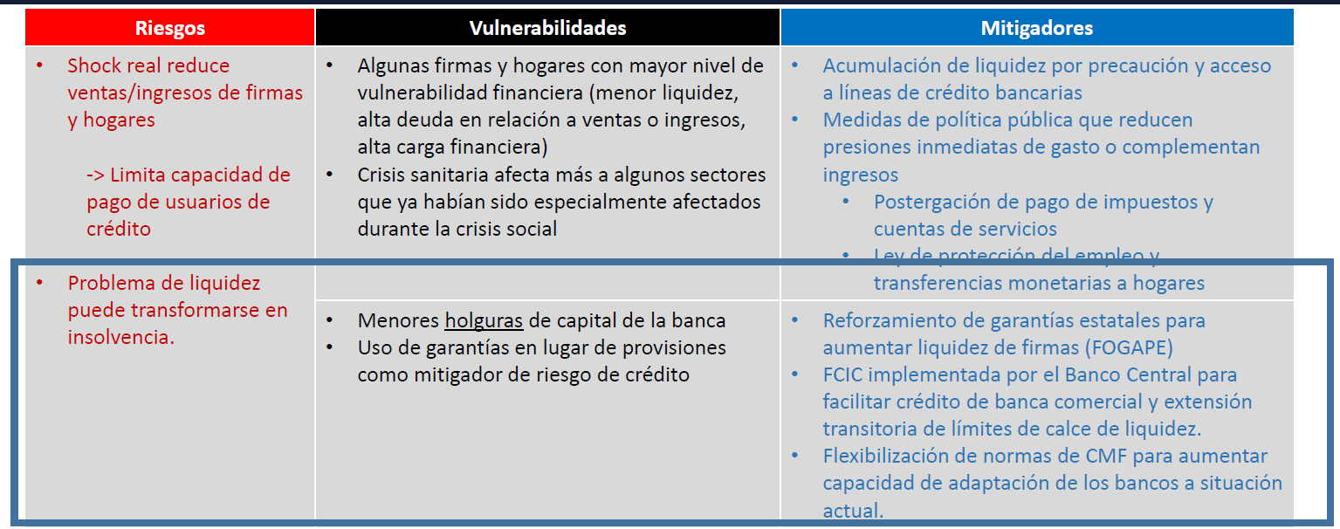

Para satisfacer necesidades de financiamiento existen distintas fuentes.

La emisión de bonos es una fuente importante para empresas grandes y en caso de no estar activo estás empresas compiten también por financiamiento bancario.

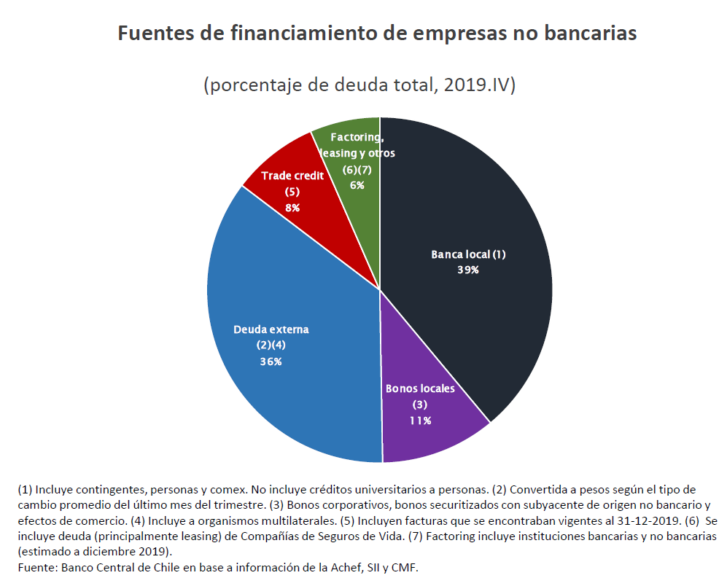

Se registra un bajo dinamismo en las colocaciones de bonos en el mercado primario local durante este año, especialmente entre marzo y mayo.

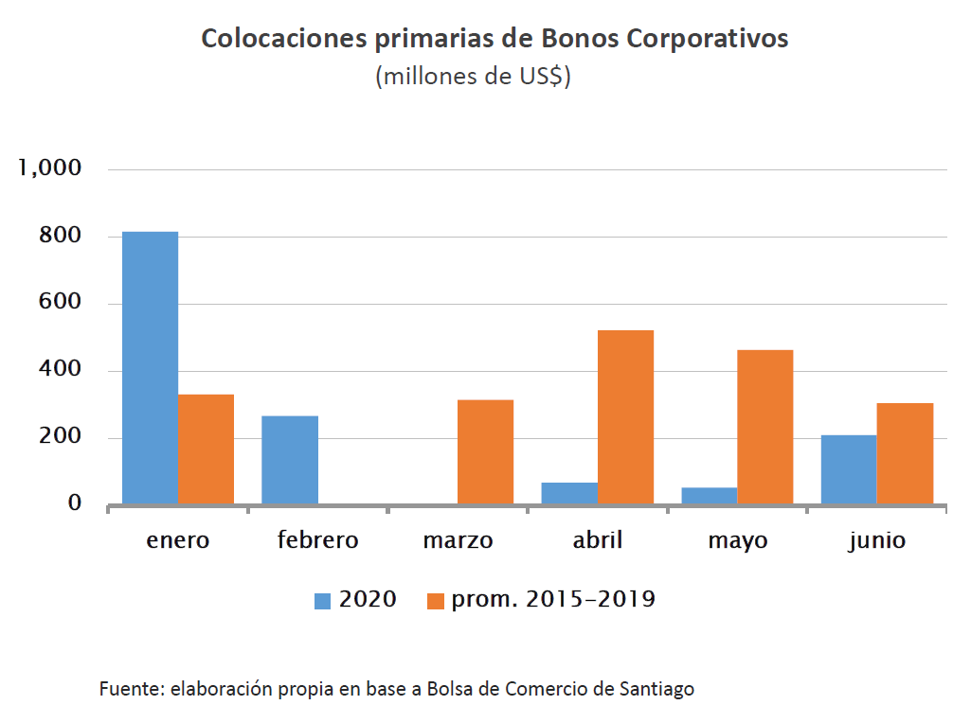

En una perspectiva histórica, también se registran los más altos costos de endeudamiento en mercados secundarios para emisores de bonos
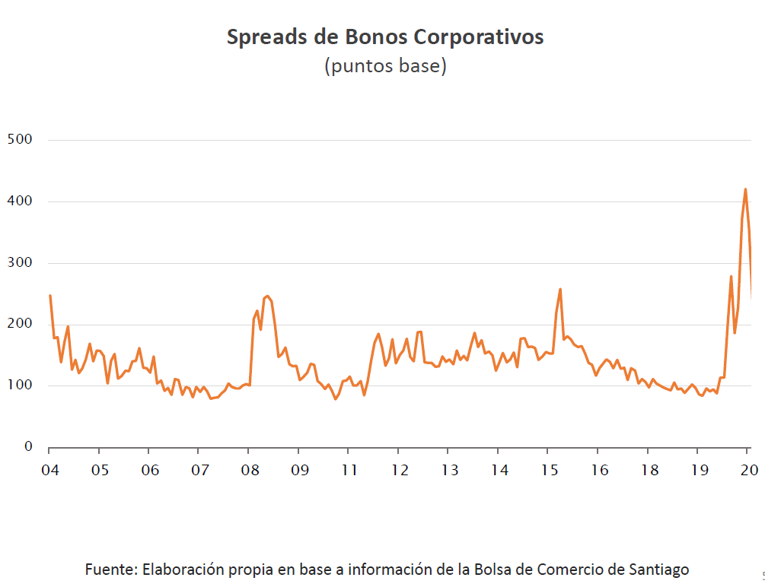

Mensajes IEF de primer semestre relacionados con esta iniciativa:
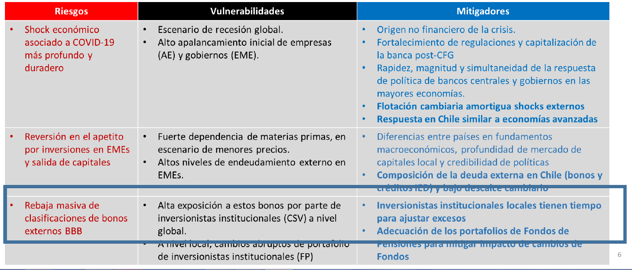

Las Compañías de Seguros de Vida podrían verse obligadas a desprenderse de bonos que pierdan, transitoriamente, su calidad crediticia, lo que las haría materializar pérdidas.

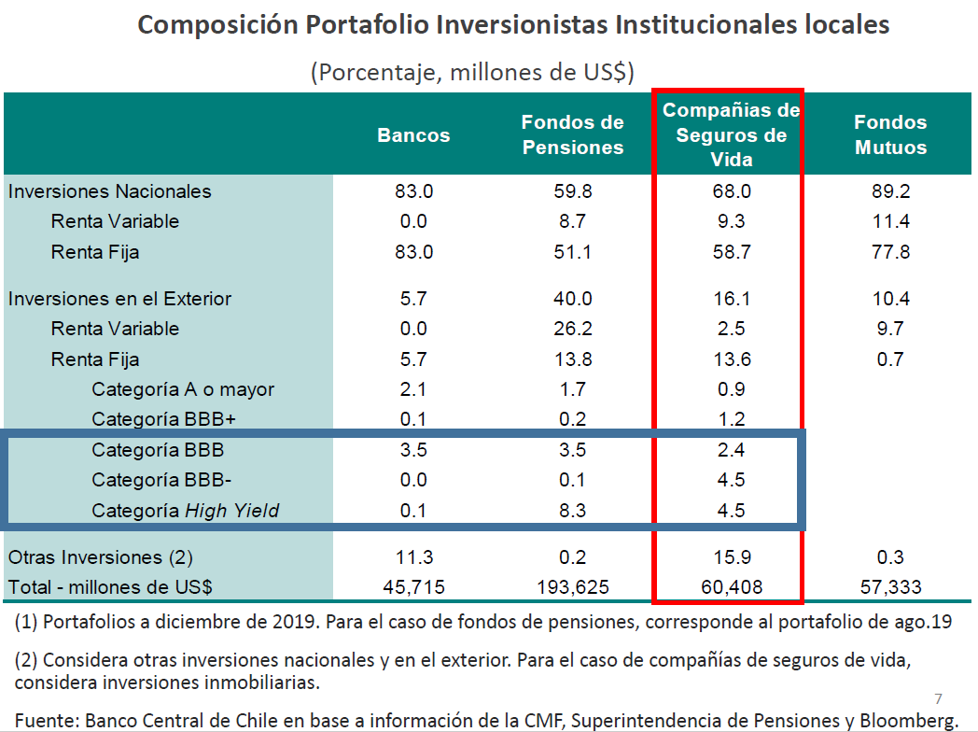

Proyecto de ley misceláneo modifica distintos cuerpos legales con el fin de cautelar el funcionamiento del mercado financiero

- Emisión de títulos de deuda en el mercado de valores: facilitar procesos administrativos.

- Compañías de seguro: fortalecer regulación en distintas dimensiones.

- Fondos de Pensiones: flexibilización en régimen de inversión.

Facilitar Emisión de títulos de deuda en el mercado de valores – LMV

- Cambios Ley Mercado de Valores (N°18.045).

- Establece sistema de inscripción automática de títulos de deuda en el Registro de Valores CMF emitidos por emisores que ya se encuentren inscritos y que cumplan con características establecidas por la CMF (art. 8°bis).

- Se acortan plazos (15 a 10 días) para citar juntas de accionistas o asambleas de socios de emisores de valores de oferta pública (art 11).

- Incorpora contratación voluntaria de clasificaciones de riesgo para títulos de deuda que cumplan con características o condiciones que determine la CMF (art. 76).

Facilitar Emisión de títulos de deuda en el mercado de valores – LSA

- Cambios Ley S.A. (N°18.046).

- En la junta de accionistas para acordar una determinada emisión, se permitirá renunciar al derecho de opción preferente de los accionistas de una sociedad anónima sobre aumentos de capital o la emisión de títulos convertibles en acciones (art. 25).

- CMF puede establecer nuevas formas de citación de juntas de accionistas de S.A. abiertas (art. 59).

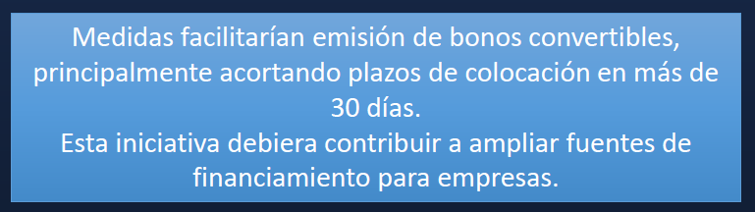

Compañías de seguro

- Cambios al DFL N°251.

- Restricción a reducciones de capital y reparto de dividendos, en caso que ello implique debilitar la solvencia de la compañía.

- Nuevo límite de endeudamiento.

- Modificaciones en normas relativas a la clasificación de riesgo que requieren ciertas inversiones representativas de reserva técnica y patrimonio de riesgo.

- Modificaciones en normas aplicables en caso de que se superen los límites establecidos para las inversiones representativas de reserva técnica y patrimonio de riesgo.



Fondos de Pensiones

- Modificación DL N°3.500.

- Se permite que los fondos de pensiones adquieran títulos de deuda no inscritos, mientras éstos cumplan las siguientes condiciones:

• Sean negociados en bolsas de valores nacionales.

• Su emisor esté inscrito en el Registro de la CMF.

• Cumplan los requisitos que la Superintendencia establezca mediante norma de carácter general.

• Se aumenta el límite máximo (de 15% a 20%) dentro del cual el Banco Central de Chile puede establecer el límite para la inversión de los Fondos de Pensiones en activos alternativos (AA).

La legislación actual establece que el BCCh debe fijar límites para activos alternativos entre 5 y 15% para FPs y ≤5% para FCS

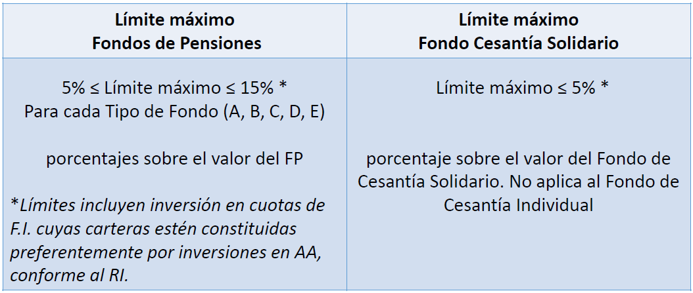

El BCCh recientemente amplió los límites para este tipo de instrumentos

- Dentro del marco legal actual el BCCh aumentó los límites en AA con el objetivo de promover la diversificación de los portafolios de los FP, permitiéndoles acceder a mejores combinaciones de riesgo y retorno.

- Al igual que en el pasado el BCCh consideró establecer un aumento gradual de los límites buscando que potenciales ajustes en las carteras se efectuaran sin afectar el normal funcionamiento del sistema financiero (Recuadro, S2 2017).

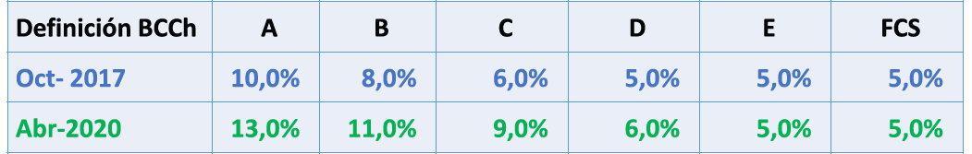

- Estos límites quedaron establecidos en los capítulos del CNF sobre límites estructurales de los FP (Cap. III.F.4) y para FCS (Cap. III.F.7).

- El límite actual para el Fondo A se acerca al máximo que permite la ley de 15%.

Para analizar el efecto de ampliar estos límites es importante considerar instrumentos autorizados en el RI y forma de estructurar estas inversiones

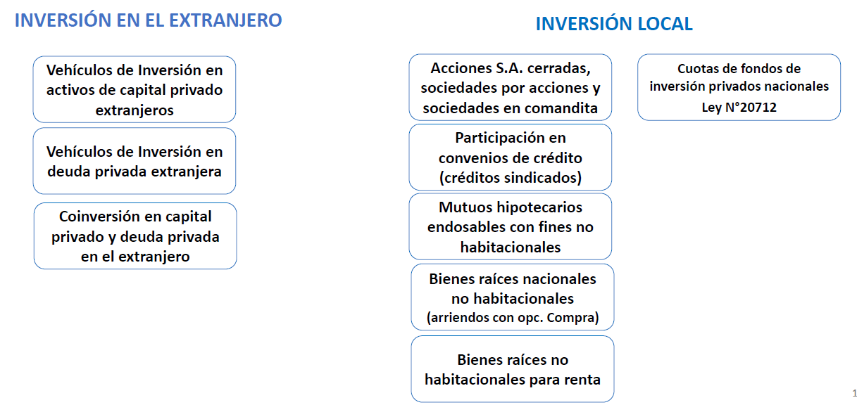

Actualmente, la inversión en AA ha aumentado hasta US$8.000 millones (4,6% de FPs), principalmente en el exterior (03-20)

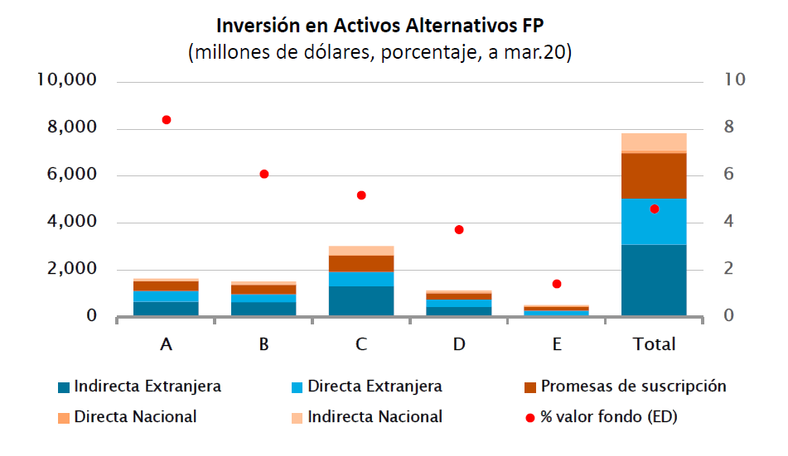

¿Es conveniente seguir ampliando los límites?

Elementos que sugieren ampliar límites

- Ampliar posibilidades de inversión de los FP y de diversificar los portafolios.

- Eventual efecto positivo en rentabilidad, lo que se debe ponderar también respecto del potencial mayor riesgo.

- Dar espacio al BCCh para continuar de manera gradual aumentando este límite a medida que las holguras se agoten.

- Favorecer canalización de recursos hacia FI respaldados por créditos. Posibilidad de nuevo/mayor financiamiento a PyME y corporativos.

Con todo, el BCCh ha mantenido una estrategia de implementación gradual en el incremento de estos límites

- Si bien el marco legal citado permite al Banco fijar estos límites entre 5 y 15% del valor del Fondo de Pensiones que corresponda, el BCCh ha decidido mantenerlos en un nivel inferior a la cota máxima de dicho rango.

- La conveniencia de avanzar en forma gradual en la estructuración de estos límites de inversión en Activos Alternativos tiene por objetivo que eventuales ajustes en las carteras de inversión de los Fondos de Pensiones puedan llevarse a cabo sin afectar el normal funcionamiento del sistema financiero, mitigando potenciales fricciones y efectos negativos para los mercados financieros locales.

- Se consideran también los impactos potenciales en inversión en el extranjero y efectos cambiarios, al evaluar la oportunidad y magnitud de los ajustes.

- Consecuentemente, la estructura de límites incorporada inicialmente en octubre de 2017 fue modificada nuevamente en abril del presente año.

A continuación, la Comisión escuchó al Superintendente de Pensiones, señor Osvaldo Macías, quien efectuó una exposición, en formato power point, del siguiente tenor:

PROYECTO DE LEY QUE PROPONE MODIFICACIONES CON EL FIN DE CAUTELAR EL BUEN FUNCIONAMIENTO DEL MERCADO FINANCIERO EN EL MARCO DE COVID-19

1. Activos Alternativos

OBJETIVOS

- La inversión en activos alternativos persigue dos objetivos, básicamente:

1. Agregar activos que, aunque individualmente pudieran tener más riesgos, por su comportamiento diferente respecto de los activos tradicionales, pueden reducir el riesgo global del portafolio, generando portafolios más eficientes;

2. Por ser activos que tienen plazos de inversión más largos y premios por liquidez, en general, ofrecen mayores tasas de retorno.

Instrumentos Alternativos aprobados

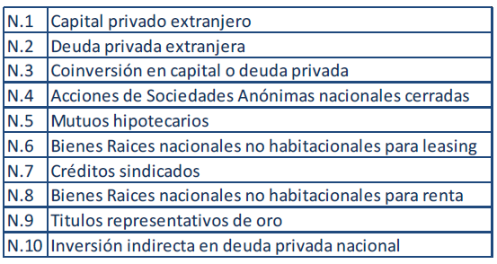

INVERSIÓN y HOLGURA ACTIVOS ALTERNATIVOS
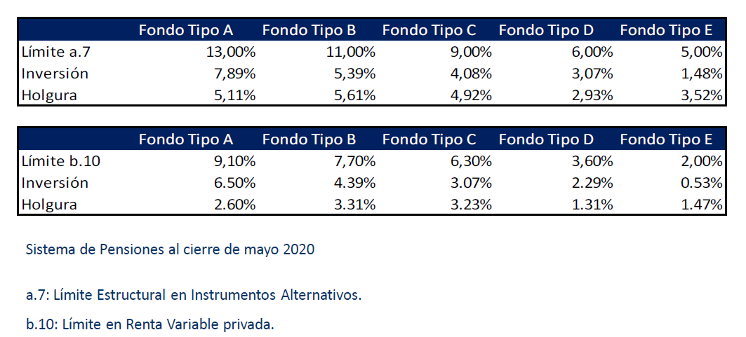

INVERSIÓN POR NACIONALIDAD Y CATEGORÍA
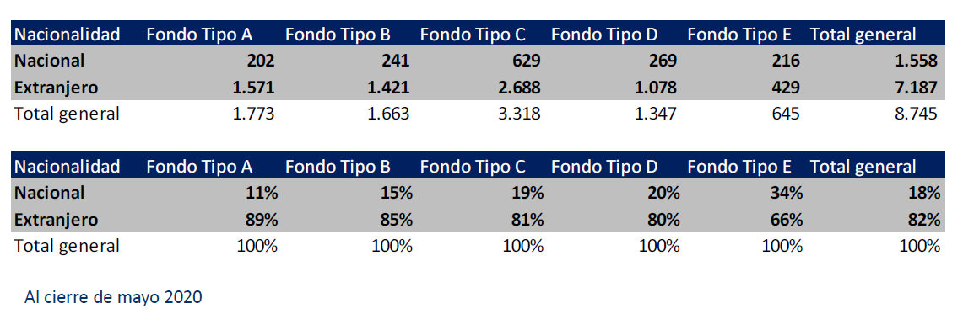

RENTABILIDAD ACTIVOS ALTERNATIVOS (*)
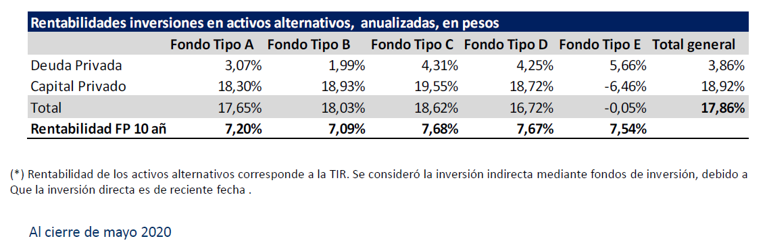

2. Instrumentos de deuda con Inscripción automática y sin inscripción.

MODIFICACIONES LEGALES A LA LEY N°18.045 DE MERCADOS DE VALORES

- Reemplázase el artículo 8 bis por el siguiente:

“Artículo 8° bis.- Los títulos de deuda que emitan emisores ya inscritos en el Registro de Valores y que cumplan con las características o condiciones que establezca la Comisión mediante norma de carácter general, ya sea respecto del emisor, la emisión, la colocación o del inversionista al que se dirige la oferta, entre otras, podrán acogerse a la modalidad de registro automático establecido en este artículo.

Para tal efecto, el emisor deberá presentar los antecedentes con la información que la Comisión establezca, mediante norma de carácter general, de cada título de deuda o línea de títulos de deuda y, en su caso, de las modificaciones respectivas. A partir del día hábil siguiente de efectuado el pago de derechos por la solicitud de inscripción, quedarán inscritos en el Registro de Valores por el solo ministerio de la ley, los títulos de deuda de emisores inscritos cuya petición y pago de los derechos correspondientes sea efectuada a través del sistema o procedimiento de inscripción automática que esa Comisión establezca para tal efecto.”.



- Intercálase en el artículo 76, entre el inciso segundo y el inciso final, el siguiente inciso tercero, nuevo, pasando su actual inciso tercero a ser el cuarto:

“Tratándose de títulos de deuda que cumplan con las características o condiciones que determine la Comisión mediante normas de carácter general, ya sea respecto del emisor, la emisión, la colocación o del inversionista al que se dirige la oferta, entre otras, la contratación de las clasificaciones de riesgo será voluntaria.”.

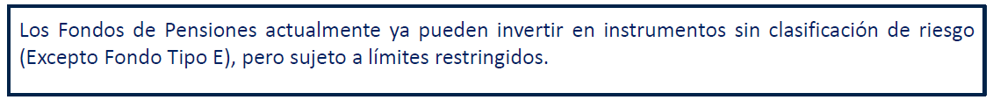

REGULACIÓN RESTRINGIDOS

Instrumentos de deuda categoría Restringida:

Clasificados en categoría BB, B y nivel N-4 de riesgo, o inferior, que cuenten con sólo una clasificación de riesgo efectuada por una clasificadora privada, o que cuyas clasificaciones hayan sido rechazadas por la CCR y aquellos que no cuenten con clasificación de riesgo.

Límites Instrumentos Restringidos:

- Límite Estructural de la letra a.4) del Régimen de Inversión: considera el total de la inversión en títulos restringidos. El D.L. 3,500 permite un máximo de 20% por Fondo, Banco Central fijó en Fondo A (20%), Fondo B (17%), Fondo C (14%), Fondo D (10%).

- Límites por Emisor: 0,5% del valor del FP por emisor.

INVERSIÓN EN INSTRUMENTOS RESTRINGIDOS (% FP)

De esta inversión aproximadamente el 70% corresponde a instrumentos de deuda con clasificación de riesgo de bajo grado de inversión, con una clasificación o sin clasificación de riesgo.

MODIFICACIONES LEGALES AL D.L. N° 3.500 DE 1980.

- Artículo N° 45, reemplázase su inciso décimo cuarto, por el siguiente:

“Los instrumentos de las letras b) y c) que sean seriados y los señalados en las letras e), f), g), h), i), j) cuando corresponda, k) y ñ) deberán estar inscritos, de acuerdo con la ley Nº 18.045, en el Registro que para el efecto lleve la Comisión para el Mercado Financiero. Sin perjuicio de lo anterior, los Fondos de Pensiones podrán invertir en los instrumentos de las letras b) y c) que sean seriados y los señalados en las letras e), f) e i), que se transen en bolsas de valores nacionales, aunque no estén inscritos en el Registro antes señalado, siempre que el emisor se encuentre inscrito en el respectivo Registro que al efecto lleve la Comisión para el Mercado Financiero y sujeto a las disposiciones que establezca la Superintendencia de Pensiones mediante norma de carácter general. Tratándose de instrumentos de emisores nacionales transados en un mercado secundario formal externo, el respectivo emisor deberá estar inscrito, de acuerdo con la ley N° 18.045, en el Registro que para tal efecto lleve la Comisión para el Mercado Financiero.”.

b) Depósitos a plazo; bonos, y otros títulos representativos de captaciones, emitidos por instituciones financieras;

c) Títulos garantizados por instituciones financieras;

e) Bonos de empresas públicas y privadas;

f) Bonos de empresas públicas y privadas canjeables por acciones, a que se refiere el artículo 121 de la ley Nº 18.045;

g) Acciones de sociedades anónimas abiertas;

h) Cuotas de fondos de inversión y cuotas de fondos mutuos regidos por la ley N° 20.712;

i) Efectos de comercio emitidos por empresas públicas y privadas;

j) Instrumentos extranjeros

k) Otros instrumentos, operaciones y contratos, que autorice la Superintendencia de Pensiones, previo informe del Banco Central de Chile;

ñ) Bonos emitidos por fondos de inversión regulados por la ley N° 20.712.

REQUISITOS QUE NORMA SUPERINTENDENCIA DE PPENSIONES EXIGIRÍA PARA LA INVERSIÓN EN DEUDA NO INSCRITA O DE INSCRIPCIÓN AUTOMÁTICA

1. Custodia

Se exigirá a estos instrumentos ser custodiados en empresas de depósito de valores a que se refiere la ley N° 18.876.

2. Requisitos adicionales de Seguridad de las Inversiones para Bonos de Inscripción Automática y Bonos no Inscritos

“Será responsabilidad de las Administradoras contar con un análisis legal y de riesgo financiero, previo a la inversión.”.

3. Información adicional para instrumentos no inscritos

a. Escritura Pública de emisión de bonos. La escritura deberá ajustarse a los contenidos mínimos establecidos en el artículo 104 de la Ley 18.045.

b. Copia del acta de la sesión de directorio u otra sesión en que se acordó la emisión, debidamente legalizada o certificada por el gerente de la entidad, según corresponda, y de otras aprobaciones requeridas por los estatutos de la entidad o la legislación que le es aplicable.

c. Copia del acta de la junta de accionistas, reducida a escritura pública, en que se haya acordado delegar facultades al directorio de la sociedad para los efectos del artículo 111 de la Ley de Mercado de Valores.

d. Copia de la sesión de directorio, reducida a escritura pública, en que el directorio haya acordado celebrar los convenios limitativos a que se refiere el artículo 111 de la Ley de Mercado de valores.

e. Constancia de la anotación al margen de la inscripción social en el registro de comercio de la escritura que contiene los convenios limitativos a que se refiere el artículo 111 de la Ley de Mercado de Valores.

f. Antecedentes adicionales en el caso de bonos convertibles en acciones.

g. Constancia de la constitución de garantías, si correspondiere.

h. Documento emitido por la bolsa de valores correspondiente en que se informe el código nemotécnico de cada uno de los valores que serán colocados.

El señor Ministro reiteró que los activos alternativos son instrumentos estándar a nivel internacional y permiten lograr diversificación y rentabilidades diferentes para los fondos de pensiones.

El Honorable Senador señor Montes manifestó preocupación por la posibilidad de tomar decisiones equivocadas, por lo que deben estudiar en profundidad las presentaciones. Concluyó que ambas exposiciones expresan que se debe aprobar el proyecto de ley en los términos que se propone, lo que es muy relevante dejar consignado.

Indicó que resulta complejo que la CMF señale que no cuenta con una visión completa y de detalle de lo que ocurre con todo el sistema.

Solicitó a los expositores que hagan referencia a lo que ocurre con las grandes empresas en la situación actual y los riesgos involucrados.

Respecto de los activos alternativos, expresó que en su momento pensaron que estarían más ligados a infraestructura en nuestro país y otros objetivos nacionales, pero la realidad muestra que está enfocada en el exterior.

Consultó cuál es el riesgo de que, por flexibilizar la normativa para dar más agilidad en pos de acceder a mayor rentabilidad, se esté abriendo espacio a adquirir bonos basura o instrumentos con problemas.

El Honorable Senador señor Coloma indicó que las presentaciones despejan buena parte de las dudas por él manifestadas. Consideró especialmente llamativo el cuadro sobre rentabilidades de los activos alternativos. Planteó que son pocas las oportunidades que van quedando para encontrar rentabilidades superiores y, respecto de la inversión en infraestructura, acotó que sí se hace, pero con fondos del exterior, como ocurre con el de Canadá.

Sobre la clasificación de riesgo, indicó mantener la duda acerca de si no se está mezclando elementos derivados de la pura contingencia con decisiones que serán permanentes, especialmente en lo relativo a seguros.

El Honorable Senador señor Lagos expresó que en el tiempo se ha sido prudente para ir permitiendo nuevas inversiones de los fondos de pensiones. Por otro lado, el sistema muestra ser muy bueno para ir reuniendo recursos generados en Chile, pero no ha aportado para ir desarrollando sectores del país que requieren una mirada de largo plazo y solvencia que no existe en otros sectores nacionales. Ejemplificó con el caso de inversiones que se hacen en activos inmobiliarios y no en obras públicas relacionadas con infraestructura.

El Presidente del BCCh, señor Marcel, señaló que la mayor parte de las observaciones tienen que ver con el ámbito del regulador de pensiones. Planteó que concurren a las comisiones del Congreso Nacional para aportar antecedentes y no para intervenir en el detalle del debate de fondo del proceso legislativo.

Acotó que la orientación general del proyecto tiene que ver con desafíos importantes de abordar: algunos apremiantes, como asegurar el flujo del crédito para evitar que problemas de liquidez se transformen en problemas de solvencia y, luego, en problemas para el Estado. Añadió que la iniciativa busca ayudar al funcionamiento de los mercados financieros para enfrentar la coyuntura, pero dejando también preparado el mecanismo para futuras crisis.

Respecto de las compañías de seguros y relacionado con la observación sobre lo transitorio y lo permanente, lo que se hace es facilitar el ajuste de sus carteras, sea cual sea el momento en el que se produzca el cambio en la clasificación de riesgo de esos activos.

Acerca de las grandes empresas, afirmó que no ven particularmente relacionado con este ámbito lo que se propone en cuanto a inversión en activos alternativos, dado que se vincula más al ámbito de la renta fija en el mercado de bonos corporativos y en esa área se enmarcan las propuestas que buscan hacer más expedito el proceso de inscripción de bonos, pero sin modificar ninguna de las restricciones que existen respecto de activos más riesgosos. Particularmente relevante resulta la distinción expuesta por el señor Superintendente en relación a títulos restringidos, área en la que no se propone ningún cambio, por lo que se mantienen los límites actuales.

Planteó que analizar la facilitación de la emisión de bonos en general desde esta perspectiva no sería adecuado y, más aún, agilizar el funcionamiento del mercado de bonos corporativos hoy es fundamental para garantizar el acceso al crédito a empresas pequeñas y medianas.

Sobre la evolución de los activos alternativos en Chile, precisó que efectivamente la mayor parte se encuentra en el exterior y eso tiene que ver con la velocidad con que el país va respondiendo a los espacios de mayor inversión en que algunos tipos de activos recién comienzan a desarrollarse. Consideró interesante que en este caso particular se haya mirado a esta normativa para pensar en mecanismos de acceso al crédito para pequeñas y medianas empresas, especialmente mediante fondos de inversión.

Compartió el interés enfocado en que el mercado y emisores locales vayan generando instrumentos que sean elegidos por los fondos de inversiones y se vinculen a necesidades del país como las de infraestructura. Observó, en este ámbito, que a veces conviene tener paciencia cuando se abren estos nuevos espacios, en relación a los comentarios sobre falta de inversión que vaya en beneficio de sectores productivos del país.

Acerca de los temas más generales de los límites de inversiones de los fondos de pensiones, comentó que la reforma del año 2008, que introdujo el concepto de supervisión basada en riesgo -y que hoy se propone para la industria aseguradora- ha mostrado ser bastante efectiva para no tener que estar recurriendo constantemente al Congreso Nacional con cambios a los referidos límites, generando una estructura más institucional en el ámbito regulatorio. Agregó que trasladar la desagregación de límites desde el ámbito legislativo al ámbito regulatorio ha permitido contar con una visión más de conjunto para el poder legislativo y mayor análisis activo por activo en el proceso regulatorio, funcionamiento del CTI y decisiones que en algunos casos llegan hasta el Banco Central.

El Superintendente de Pensiones, señor Macías, explicó que la inversión en activos alternativos se ha ido profundizando en los últimos tres años -a partir de una ley impulsada por el entonces Ministro de Hacienda, Rodrigo Valdés- e implica todo un proceso muy estructurado que deben cumplir las administradoras de fondos de pensiones para poder participar de ese mercado, presentando una política en la materia al regulador, garantizando que los riesgos se encuentren bien gestionados y con supervisión posterior constante de la Superintendencia, lo que no implica que no existan riesgos.

Agregó que esos recursos no van mayoritariamente a grandes empresas, porque esas entidades encuentran financiamiento en mercados abiertos clásicos. Acotó que la mayor parte se invierte en activos inmobiliarios, como reflejo de lo que ocurre en nuestro mercado, en que el desarrollo se dio en infraestructura e inmuebles, pero el desarrollo del primer elemento mencionado se dio en los años 90 mediante concesiones y los fondos de pensiones no estaban autorizados a invertir ahí. Por ello, en una primera etapa resulta más sencillo efectuar esas inversiones inmobiliarias, y se espera que en esta segunda etapa sí se puedan aprovechar oportunidades en otros campos mencionados y en los que anteriormente participaron fondos del exterior.

En cuanto al mercado inmobiliario, señaló que se ha observado un tremendo desarrollo en los últimos años, que son financiados normalmente con créditos de bancos y compañías de seguros, y los fondos de pensiones no podían participar del mismo, pero ahora ya lo están haciendo, e incluso en infraestructura portuaria. Ello permite canalizar recursos de los fondos de pensiones a empresas pequeñas y medianas a través de fondos de inversión, y puede que ahora se avance a una inversión más directa.

Consideró que por ello es importante avanzar en lo que se propone en cuanto a activos alternativos.

Respecto de los bonos privados y nuevas formas de emisión, explicó que a los fondos de pensiones ya se les permite el acceso a los mismos, con una regulación más estricta y límites más estrechos, y la única novedad es permitirlo respecto de instrumentos sin clasificación de riesgo, aunque lógicamente con límites más bajos que para otros instrumentos. Acotó que en este ámbito las administradoras no podrán comenzar a invertir automáticamente y también deberán presentar un análisis razonado, tal como se explicó anteriormente respecto de los activos alternativos.

Añadió que lo que interesa es la diversificación, los fondos de pensiones invierten en más de 700 emisores y en más de 50 países, por lo que un activo riesgoso individual no cambiará el riesgo del fondo de pensiones y, por el contrario, si se comporta de una manera distinta al resto de las inversiones puede ayudar en la diversificación para un buen portafolio.

El señor Ministro manifestó que lo relativo a activos alternativos en caso alguno tiene relación con salvataje a grandes empresas. Tal como expusieron, se dirige principalmente a empresas medianas e incluso pequeñas. Indicó que el mercado de capitales es un sistema y en la medida que se agreguen nuevas formas de financiamiento externo, distintas de la bancaria, para empresas medianas y cercanas a ser grandes, lo que hace es liberar financiamiento bancario que puede ir hacia empresas medianas-pequeñas y pequeñas.

Agregó que se busca mayor diversificación y una relación más eficiente en la ecuación riesgo-retorno. Observó que hoy no existe mucha opción de acceder a inversiones relacionadas con infraestructura para financiamiento externo lo que ahora se abre, contando con los debidos resguardos para que no se trate de decisiones discrecionales.

En relación a lo expuesto sobre medidas transitorias y medidas permanentes, planteó que con la CMF revisarán si algunas medidas sólo tienen una motivación transitoria que ameriten proponer algún cambio.

En sesión de 7 de julio, el señor Guillermo Tagle, Presidente del Consejo Consultivo del Mercado de Capitales, expuso que cuando se inicia la crisis económica provocada por la pandemia se ha visto y tenido la sensación de que el mercado de capitales tiene la fuerza suficiente para mantenerse en pie, a diferencia de lo que ocurrió en la crisis de 1982, por ejemplo. Los inversionistas institucionales gestionan reservas por casi 10 veces las que tiene el BCCh (que alcanzaban a US$39.000 millones hace unos meses).

Expresó que para que esas reservas puedan llegar a empresas se requiere agilidad y por eso una virtud del proyecto de ley es facilitar el proceso de emisión, que actualmente dura entre 3 y 6 meses, aunque se trate de emisores inscritos y que ya han hecho emisiones anteriormente, por lo que fácilmente podrían acceder a un proceso semiautomático o automático. Acotó que si se trata de un emisor no inscrito el proceso demoraría entre 6 y 8 meses.

Indicó que en la actualidad existen muchos recursos invertidos en instrumentos que casi no generan rentabilidad.

Reiteró que todas las propuestas del proyecto de ley que apuntan a agilizar procesos tienen un gran valor.

En relación a los instrumentos en activos alternativos, planteó que normalmente se hacen las inversiones a través de terceros especializados con mandatos, lo que también ayuda respecto del riesgo reputacional. Estimó que aumentar el límite legal permitido también parece interesante. El sistema de fondos de pensiones administra casi US$200.000 millones, por lo que en esas magnitudes el mercado de nuestro país resulta muy pequeño. Pasar de 15 a 20% en activos alternativos implica US$10.000 millones adicionales.

La inversión en el exterior encuentra justificación, además, en el afán de diversificar el portafolio y lograr mayores rentabilidades.

Acotó que los fondos canadienses se involucran activamente en las inversiones, aunque sean fuera de su territorio.

Mencionó que podría servir para financiar aquellas entidades que no acceden al crédito especial FOGAPE COVID, grandes empresas sobre 1.000.000 de UF.

Señaló que las tasas que se cobran por financiamiento a empresas relativamente grandes llegan a entre 1,2 y 1,7%.

Agregó que US$10.000 millones sería lo que representa el margen nuevo, pero difícilmente se coparía rápidamente, dependerá del Banco Central. Explicó que las AFP estaban topadas en cuanto a montos comprometidos, que no es lo mismo que montos efectivamente utilizados. Una parte del total podría quedar en nuestro propio mercado, quizás US$1.000 ó 2.000 millones.

Expuso que en cuanto a las compañías de seguros de vida -rentas vitalicias- se debe monitorear muy de cerca la cobertura patrimonial, en tiempos de alta volatilidad, por lo que parece razonable aplicar cierta gradualidad en la exigencia de fortaleza patrimonial, dado que si una compañía de este sector cae en insolvencia genera un problema sistémico. Por lo mismo, también es razonable que se limite el reparto de utilidades en esos casos.

Observó que hace poco tiempo una empresa como CODELCO levantó un bono por US$800 millones de dólares, y tomó 25 días desde la decisión del directorio hasta que ingresó el dinero a la compañía, lo que es un plazo estándar internacionalmente. Lo mismo en nuestro país implica un mínimo de tres meses, por lo que resulta relevante acelerar y acortar procesos. Implica un desafío para la CMF, que espera que se resuelva adecuadamente.

El Honorable Senador señor García consultó, en relación a la afirmación de colocación reciente de 1,2 y 1,7 de instrumentos para financiar empresas, cuál es la comparación que debe hacerse con tasas bancarias. Asimismo, preguntó cómo se relaciona con la fuerte baja de tasas de los bancos centrales y las tasas que siguen cobrando los bancos a los clientes.

El Honorable Senador señor Montes observó que los senadores tienen la responsabilidad de ser cuidadosos en no cometer errores, con la dificultad que representa entender esta materia. Comentó que el anterior Ministro de Hacienda quería utilizar estas mismas medidas para otro objetivo que era atraer la emisión de títulos en nuestro país.

Valoró que el expositor fuese directo para explicitar que esto servirá para las grandes empresas no incluidas en FOGAPE.

Estimó que el problema se da con empresas de ese tipo que estén experimentando problemas de solvencia en el actual contexto. La inscripción automática puede tener problemas dado que la situación de la empresa puede haber cambiado mucho en estos meses por lo que emisiones anteriores no dan la debida información y garantía.

Reiteró que debe quedar muy claro quién asume la responsabilidad en caso de que aparezcan emisiones de empresas que al final tengan problemas serios.

En cuanto a activos alternativos existe un rango de entre 3 y 5 puntos de mayor inversión antes de llegar al límite legal. Señaló que la discusión no es la existencia de este mercado, sino que el problema se da por no haber logrado que esas inversiones se vinculen con desarrollo dentro de nuestro país.

El Honorable Senador señor Coloma indicó que si bien la iniciativa se presenta dentro del contexto de la pandemia queda claro que se trata de medidas que se requieren desde mucho antes.

Solicitó que el expositor profundizara acerca de la mayor o menor seguridad que las modificaciones pueden representar respecto de activos alternativos, derivados y bonos.

Consultó, acerca de las compañías de seguros, si las medidas que se proponen para dar más flexibilidad corresponden sólo durante la crisis actual o debiesen ser como se proponen, permanentes. Reflexionó que si Basilea III -en la práctica- se encuentra suspendida no por ser inadecuada sino por la coyuntura, no pasa lo mismo con aquellas que permiten postergar desinversión para aseguradoras.

El Honorable Senador señor Lagos manifestó que existía la aspiración de convertir a Chile en un centro financiero regional - internacional, para lo que se necesitaban varias medidas de flexibilización y agilización que son muy delicadas por los problemas de riesgos que pueden conllevar para el sistema. Observó que ese proceso con las dificultades mencionadas pareciera acelerarse con el escenario de la pandemia.

Pidió al expositor que indique cuáles son los mayores riesgos en que se incurre al cambiar las normas actuales, de modo de entender a qué se expone el sistema o si realmente no existe ningún mayor riesgo involucrado.

El Honorable Senador señor Pizarro consultó cuánta es la mayor rentabilidad que han obtenido los fondos de pensiones con las inversiones en activos alternativos en el exterior respecto del resto de inversiones tradicionales.

Manifestó que detrás de toda la discusión está el factor del riesgo, que es difícil manejar con los cuestionamientos que se hacen, ante la opinión de que se corre un riesgo demasiado alto frente a negativas rotundas para otro tipo de medidas. Además de cómo combinarlo con la necesidad de obtener mayores rentabilidades.

El señor Tagle respondió, en cuanto al costo de financiamiento, que son empresas con una madurez que pueden ir directamente al mercado y obtener tasas de 1,07, como fue para la Empresa de Ferrocarriles del Estado, muy cercanas a las tasas de interés primarias. Por eso las empresas más grandes del país pueden acceder a tasas casi absurdamente bajas.

Explicó que hacia abajo la pirámide se va achicando hasta llegar a pymes o personas en que el banco entrega un préstamo que puede llegar hasta la tasa máxima convencional.

Respecto de las empresas más grandes mencionadas en primer término, los bancos compiten con el otro tipo de financiamiento indicado, por lo que se trata de operaciones que no resultan tan atractivas para la banca.

Agregó que existen problemas para determinar con efectividad quiénes deberían ser buenos pagadores y quienes presentan más riesgo de pago lo que implica un cobro de tasas no tan ajustado al riesgo.

Acerca de las consultas del Senador señor Montes, señaló que hace muchos años partieron trabajando con el Ministro Velasco, cuando se funda el Consejo Consultivo, y ya en el Gobierno de Eduardo Frei Ruiz Tagle existían proyectos relacionados con transformar a nuestro país en una plataforma internacional. Acotó que nunca se avanzó lo suficiente por el temor de que residentes chilenos se disfrazasen de extranjeros para no pagar sus impuestos en Chile, temor que contaba con fundamentos, pero que actualmente se ha mitigado muy fuertemente.

En cuanto a medidas que propone la iniciativa y tienen sentido en cualquier contexto, mencionó el acortamiento de plazos para la emisión de bonos, tal como señaló en el caso de CODELCO, que se trata de procedimientos estándar e implican 25-30 días para todo el proceso (quedan trámites posteriores que implican correcciones de detalle bajo penas de sanciones fuertes pero que no justifican detener los procesos previamente).

Si se implementan esas medidas agilizadoras es posible que lleguen emisiones a nuestro mercado, porque en Nueva York un operador pone como requisito que no le deje menos de US$5 millones como comisión, por lo que pueden existir muchas emisiones que se interesen en venir a Chile en el rango desde US$20 millones hasta US$500 millones con actores chilenos o de la región.

Afirmó que puede ser que no se haya implementado antes por diversas situaciones, siendo relevante el proceso de creación e instalación de la CMF, así como otras vinculadas a escándalos financieros o riesgos derivados de lavado de dinero y de activos.

En cuanto a los riesgos involucrados, señaló que la diversificación aporta a disminuir los riesgos. Explicó que los dos mayores riesgos actuales están en la industria aeronáutica y en la industria de casinos, que son operadores de bonos en los mercados de capitales y son los casos más extremos que presenta el escenario actual. En el uso de fondos alternativos podría pensarse, como ejemplo, el caso de clínicas o centros de salud -que actualmente no reciben ingresos que no sean por Covid- pero que es fácil anticipar que pasada la pandemia se podrán recuperar rápidamente.

Observó que esta clase de activos requieren irse atomizando para diversificar y así disminuir fuertemente los riesgos. Estimó que probablemente el nuevo límite máximo irá ocupándose paulatinamente.

Recordó la distinción entre límites efectivamente invertidos y con compromiso de inversión, en que respecto de aquellos comprometidos las AFP se encontraban en el límite o quizás sobrepasándolo.

Respecto de la consulta del Senador señor Coloma, explicó que es necesario dar tiempo a las aseguradoras para que pase la pandemia y tengan holgura para adaptarse a las exigencias de capital.

Sobre la posibilidad de constituirse en centro financiero o “hub”, indicó haberle dedicado 20 años de su vida a esa tarea, existe una ONG de personas llamada InBest que busca lograr ese objetivo por el convencimiento de que nuestro país puede prestar esos servicios al resto de la región. Acotó que la única razón de que después de 20 años siga existiendo la opción, es que nuestros vecinos han tenido más problemas que nosotros para conseguirlo. Consideró que nuestro país es el único con condiciones reales de hacerlo como plataforma de nicho.

En cuanto a los fondos alternativos expuso que sus rentabilidades esperadas se encuentran en UF+6 / UF+8, debido a que están en un sector no líquido y que no se valorizan diariamente, por lo que los fondos no están expuestos a altas volatilidades diarias a diferencia de las acciones. Acotó que la rentabilidad es 200 puntos base adicionales a los de acciones o bonos líquidos. Mencionó un fondo que en el primer trimestre tuvo una caída de 14 puntos y en el segundo trimestre recuperó todo lo perdido por la mejor situación de un par de compañías.

Respecto de tomar o no tomar riesgo en el contexto de la pandemia, acotó que es un dilema que se enfrenta todos los días. Pero el mundo institucional no tiene esa opción, aunque no se sabe lo qué ocurrirá, la única respuesta es mantener una cartera lo más diversificada posible. La historia muestra que inversiones efectuadas en estas coyunturas posteriormente generan altos retornos, pero si nuestro país colapsara, nada de lo que se haga o deje de hacer daría buenos resultados.

- - -

DISCUSIÓN EN PARTICULAR

Respecto del articulado, en sesiones de 6 y 7 de julio, se presentaron 7 indicaciones del Honorable Senador señor Montes y 12 de la Honorable Senadora señora Rincón, de las que se da cuenta en las correspondientes disposiciones.

Posteriormente, en sesión de 13 de julio, el Ejecutivo presentó 6 indicaciones que fueron identificadas como 1 bis, 8 bis, 14 bis, 16 bis, 18 bis y 19 bis. Cabe hacer presente que respecto de las indicaciones signadas como 1 bis, 8 bis y 18 bis se había producido en la sesión anterior su discusión y aprobación ad referendum, la que se ratificó en sesión de 13 de julio, con excepción de la votación de la indicación número 1 bis en que se reabrió el debate, según se consigna en su oportunidad.

°°°

La indicación número 1 de la Honorable Senadora señora Rincón, es para agregar un nuevo artículo primero, pasando el actual a ser artículo segundo y así sucesivamente, del siguiente tenor:

“Artículo primero.- Introdúcese la siguiente modificación al artículo 23 del decreto ley N° 3.500, de 1980, que establece nuevo sistema de pensiones:

“1. Reemplácese en el literal c) del inciso quinto, la frase “Tipo D” por “Tipo E”.

El Honorable Senador señor García señaló que se trata de materias previsionales, por lo que serían de iniciativa exclusiva del Presidente. Consideró que, además, sería adecuado escuchar a la autoridad reguladora al respecto.

El Honorable Senador señor Coloma se sumó a la inquietud por la iniciativa en esta materia.

La indicación número 1 fue declarada inadmisible por el señor Presidente de la Comisión, en virtud de referirse a materias de iniciativa exclusiva del Presidente de la República y encontrarse fuera de las ideas matrices del proyecto de ley.

°°°

Artículo primero

Introduce las siguientes modificaciones al artículo 45 del decreto ley N° 3.500, de 1980, que establece nuevo sistema de pensiones:

1) Reemplaza su inciso décimo cuarto, por el siguiente:

“Los instrumentos de las letras b) y c) que sean seriados y los señalados en las letras e), f), g), h), i), j) cuando corresponda, k) y ñ) deberán estar inscritos, de acuerdo con la ley Nº 18.045, en el Registro que para el efecto lleve la Comisión para el Mercado Financiero. Sin perjuicio de lo anterior, los Fondos de Pensiones podrán invertir en los instrumentos de las letras b) y c) que sean seriados y los señalados en las letras e), f) e i), que se transen en bolsas de valores nacionales, aunque no estén inscritos en el Registro antes señalado, siempre que el emisor se encuentre inscrito en el respectivo Registro que al efecto lleve la Comisión para el Mercado Financiero y sujeto a las disposiciones que establezca la Superintendencia de Pensiones mediante norma de carácter general. Tratándose de instrumentos de emisores nacionales transados en un mercado secundario formal externo, el respectivo emisor deberá estar inscrito, de acuerdo con la ley N° 18.045, en el Registro que para tal efecto lleve la Comisión para el Mercado Financiero.”.

2) Sustituye en el número 4) del inciso décimo octavo, el guarismo “15%” por “20%”.

En este artículo recayeron las siguientes indicaciones números 2, 3, 4 y 8 del Honorable Senador señor Montes:

- Para eliminar el numeral 1).

- Sustituir, en el nuevo inciso decimocuarto, que el numeral 1) del artículo primero, reemplaza en el artículo 45 del D.L. 3500, de 1980, la frase “, aunque no estén inscritos en el Registro antes señalado” por “y que se encuentren acogidos a la modalidad de registro automático a que se refiere el artículo 8° bis de la ley 18.045”.

- En caso de rechazarse la indicación número 1, para incorporar, en el nuevo inciso decimocuarto que el numeral 1) del artículo primero reemplaza en el artículo 45 del decreto ley N° 3500, de 1980, a continuación del punto que sucede a la expresión “norma de carácter general”, la frase: “Ésta establecerá, especialmente, los emisores excluidos de estas inversiones por su exposición al riesgo y las medidas de control y fiscalización que se aplicarán para impedir y sancionar los casos en que se transgredan estas prohibiciones.”.

- Para eliminar el numeral 2).

Asimismo, se presentaron las indicaciones números 5, 6 y 7 de la Honorable Senadora señora Rincón:

5. Para agregar un numeral nuevo que reemplace, en el numeral 2) del inciso décimo octavo, la frase “y desde 15% a 35% del Fondo para el Fondo Tipo E.” por “y desde 5% a 10% del Fondo para el Fondo Tipo E.”.

6. Para agregar un numeral nuevo que reemplace, en el numeral 3) del inciso décimo octavo, la frase “La Superintendencia de Pensiones podrá excluir de la determinación”, por la siguiente: “La Superintendencia de Pensiones podrá, salvo respecto del Fondo E, excluir de la determinación”.

7. Para agregar un numeral nuevo que incorpore, en el numeral 3) del inciso décimo octavo, a continuación del punto final que pasa a ser seguido, una frase del siguiente tenor: “Con todo, en el caso del Fondo E, el límite máximo de inversión instrumentos, operaciones y contratos de cada tipo señalados en la letra k) será de 10% cuando se refieran a los instrumentos señalados en la letra j).”.

También recae en este artículo la indicación número 1 bis, de Su Excelencia el Presidente de la República, para reemplazar el artículo primero, por el siguiente:

“Artículo primero.- Reemplázase en el número 4) del inciso décimo octavo del artículo 45 del decreto ley N° 3.500, de 1980, que establece nuevo sistema de pensiones, el guarismo “15%” por “20%”.

El Honorable Senador señor Montes explicó haber llegado a la convicción de que incorporar estas disposiciones en este período de tanta volatilidad e incertidumbre genera un riesgo adicional por lo que cree más conveniente rechazar estos numerales, así como el referido al artículo 8 bis de la ley N° 18.045 al que se refiere el artículo tercero.

En caso de que no se rechazare, propuso que exista un control más estricto por parte del Estado y que asegure que las Administradoras sólo compren estos instrumentos en caso de contar con una convicción absoluta de la conveniencia.

Planteó que si se hace la recomendación de compra de estos instrumentos debería contarse con todo el respaldo y la información necesarios, puesto que sin una evaluación extremadamente rigurosa se corre un riesgo innecesario.

Observó que en otro contexto de mayor estabilidad puede ser beneficioso aprobar medidas como esta.

El Honorable Senador señor Lagos señaló que se trata de una materia medular por lo que sería deseable que el Ejecutivo comente la situación expuesta por las indicaciones.

El Honorable Senador señor Coloma concordó con la relevancia de esta materia, que se relaciona con una aspiración planteada por muchos acerca de encontrar alternativas de inversión que generen más rentabilidad para los fondos de pensiones y, sobre todo, que realmente se genere inversión en sectores productivos nacionales que no han sido alcanzados por este tipo de fondos. Por ello, reiteró ser partidario de aprobar la medida que apunta a mejorar el mercado de capitales.

El Honorable Senador señor García manifestó que las exposiciones anteriores lo dejaron tranquilo, porque para estar inscritos en el registro de la CMF se debe cumplir una serie de requisitos, entre otros contar con calificación de una clasificadora de riesgos, además de cumplir con exigentes requisitos que impone la Superintendencia de Pensiones.

El Honorable Senador señor Lagos expuso que se quiere hacer una modificación a lo ya existente, que implica que los títulos no necesitarán encontrarse inscritos. Nuevamente consultó cuáles son las implicancias de otorgar mayor flexibilidad en relación a no exigir que los títulos se encuentren inscritos, y si existen o no nuevos o mayores riesgos y cuál es la valoración que hace el Ejecutivo de ellos.

El señor Ministro respondió que los resguardos inversionales se encuentran más garantizados mientras menos sofisticados sean los instrumentos.

Señaló que el proceso de inscripción cuenta con estándares internacionales y es prácticamente automático. Observó que la propuesta se encuentra acordada con la CMF porque se garantiza el cumplimiento de garantías necesarias. Lo que se hace es permitir la no inscripción en caso de encontrarse inscrito en mercados sofisticados y con regulaciones muy fuertes, que representan suficiente garantía desde la perspectiva de las autoridades.

El Honorable Senador señor Montes indicó entender que la inscripción se hace parecer como un trámite innecesario, lo que puede ser discutible, y más discutible aún en relación al momento en que nos encontramos, en que las AFP podrían estar adquiriendo con dinero de los afiliados valores de empresas con problemas. Planteó que debiese postergarse la discusión para cuando pase la crisis que vivimos.

El señor Ministro sostuvo que bajo ese prisma podría llegarse a pensar en prohibir invertir en renta variable. El caso no es similar para lo que se propone, porque el inversionista institucional puede comprar en el exterior, pero no podría hacerlo en nuestro país; lo que se hace es evitar la exigencia de una segunda inscripción en nuestro territorio agilizando los procesos de inversión bajo el mismo estándar.

El Honorable Senador señor Montes señaló que no le parece que los argumentos del señor ministro contrarresten lo expuesto, en el país representa solo el 8,7% y en el exterior sube a 26%. Insistió en que la medida puede ser adecuada, pero que no estima conveniente adoptarla en el actual escenario.

El Honorable Senador señor Coloma afirmó que los datos muestran que para el capital nacional es más caro adquirir los títulos en el exterior y resulta mejor comprar en el mercado nacional, sin que se esté rebajando el nivel de exigencias, sólo evitando una duplicidad de inscripciones cuando la misma ha superado los más altos estándares exigidos a nivel internacional, contando en nuestro país con reguladores maduros que tienen la capacidad para supervigilar el proceso. Recordó que el señor Superintendente de Pensiones aportó datos ratificando estos argumentos.

El Honorable Senador señor Pizarro comentó que sería bueno que el Ejecutivo aclare las dudas planteadas y la oportunidad de realizar las modificaciones, especialmente porque se ha expuesto que las medidas buscarían poder hacer llegar recursos a empresas en crisis, como Latam y Enjoy, y por otro lado no se permite hacer el retiro del 10% de los fondos de los cotizantes.

El Honorable Senador señor Lagos reiteró la duda de si la motivación de la flexibilización de los procedimientos es aprovechar la coyuntura creada por la crisis o se trata de medidas que de todos modos debían adoptarse. Recordó que, en Estados Unidos, con toda la capacidad del regulador, igual se han producido situaciones de fraudes por todos conocidos. Observó que hay sectores que suponen que las AFP tienen una capacidad de invertir y mover áreas donde podrían estar apuntando a salvar empresas amigas con graves problemas.

El señor Ministro respondió que la pregunta puede ser otra, en el sentido de si se va a caer en eslóganes expuestos desde otro lado o se va a definir en cuanto al mérito de las propuestas, que vienen respaldadas por la institucionalidad financiera (CMF, CEF y Superintendencia de Pensiones). Acotó que esos títulos no inscritos se pueden transar y comprar en el mercado local, sólo las AFP no pueden hacerlo. Manifestó que no se busca beneficiar empresas como Latam, y que las circulares y normas de la autoridad tampoco lo permiten.

El Honorable Senador señor Lagos señaló que lo que no se ha respondido suficientemente es la razón de proponer este cambio para una regla que ha regido hasta ahora.

El Honorable Senador señor Montes indicó que la caricaturización de estar siguiendo consignas de redes sociales no es conveniente. Reiteró que su preocupación radica en las implicancias que se pueden provocar en estas circunstancias y recordó que cuando se permitieron las fusiones modificando el mercado de capitales se cometieron errores y se permitieron operaciones que provocaron un grave daño.

Observó que no necesariamente están hablando de empresas como Latam y Enjoy, sino de otras empresas que -ante la oportunidad que se abre- pueden apurar emisiones de títulos que sólo serán demandados por unos pocos y llegarán a las AFP y al Banco Central que no tiene prohibición para adquirirlos. Acotó que cuando se habla de apertura a deuda pública se habla de argentinización y cuando se trata de deuda privada se habla de modernización.

El Honorable Senador señor Lagos señaló que debe despejarse la posibilidad de un mayor riesgo existente.

El señor Ministro recordó que el Superintendente de Pensiones expuso que estos títulos no inscritos entrarán en la categoría de los instrumentos restringidos que ya cuenta con una regulación especial por tratarse de activos más riesgosos.

El Honorable Senador señor Lagos planteó que debiesen darse el tiempo para escuchar a un par de expertos más.

El Honorable Senador señor García manifestó que se trata de instrumentos inscritos en otros países con regulaciones estrictas, tratando de ampliar en forma acotada el ámbito de las inversiones para permitir mayor diversificación, sin perder seguridad. Sostuvo que le da tranquilidad el respaldo otorgado por el Banco Central, dado que saben que la entidad no habría mostrado antecedentes favorables si tuviese dudas.

El Honorable Senador señor Montes insistió en que el problema se da por títulos nacionales que se inscriben automáticamente y no vienen desde el exterior.

Observó nuevamente la sorpresa que causa el desconocimiento existente acerca de las 2.000 grandes empresas y su situación financiera.

Asimismo, sostuvo que la discusión no es sobre las empresas con mayores problemas, como Latam, sino con otras de un tercer nivel, en que puede estar aumentando fuertemente el riesgo.

Planteó que debiesen haber hecho mayor diferenciación con las empresas que entraron al nuevo FOGAPE que están cercanas al límite de 1 millón de UF.

Agregó que con las modificaciones que se proponen en el ámbito de seguros está de acuerdo y ha llegado a la convicción de apoyarlas.

El Honorable Senador señor Coloma planteó que las instituciones en nuestro país han funcionado bien y deben confiar en que se trata de profundizar el mercado sin mayores aumentos de riesgos. Agregó que el paso del tiempo no es inocuo y puede generar más incertidumbre, pero si es necesario más discusión para lograr acuerdo o convencimiento, debe esperarse un poco más.

El señor Ministro aseveró que el Banco Central no puede comprar bonos corporativos.

Señaló que el mercado financiero siempre es críptico y, por lo mismo, se entendería la necesidad de discutir algo más para aclarar las dudas.

Manifestó que los riesgos se deben medir en el portafolio global y su diversificación, en que la iniciativa constituye un aporte, y no aumenta los riesgos involucrados porque se trata de instrumentos que se pueden adquirir en el exterior y ahora sólo se autorizará la adquisición acá, dentro de un ámbito restringido como es el de los títulos más riesgosos.

Refiriéndose a los numerales contenidos en el artículo, el señor Ministro expuso que se busca ampliar los límites antes de que se encuentren ocupados completamente.

El Honorable Senador señor Montes planteó que han conocido lo que ocurre con los activos alternativos en que se perdió el impulso que en un inicio se dio en ámbitos como la vivienda. Aparecían como una promesa de aporte al desarrollo, pero al final, mayoritariamente, se encuentran en el exterior, con un total de casi US$8.000 millones.

Manifestó la conveniencia de pedir una evaluación de lo que ha ocurrido con los activos alternativos antes de pronunciarse sobre si ampliar o no.

Además, lo relacionó con lo que aprobaron en el Fondo de Infraestructura, que tampoco se ha mostrado como lo que se planteó en su momento.

Recordó que la CMF no había querido pronunciarse sobre este punto por corresponder a otro regulador.

El señor Ministro observó que se trata de apoyar a empresas medianas y se relaciona con el Fondo de Infraestructura. Consideró relevante despejar que se trata de un vehículo para diversificar y buscar retornos más altos en tiempos en que se hace muy difícil lograrlo.

El Honorable Senador señor García recordó que la información proporcionada por el Superintendente de Pensiones mostró que la rentabilidad de estos activos dobla y casi triplica la de los activos tradicionales.

Acotó que está muy ligado a activos en el exterior, por lo que efectivamente falta vincularlo a activos nacionales.

Refirió que se trata de un aumento de 15 a 20 por ciento y dentro de un marco muy acotado, con reglas estrictas.

El Honorable Senador señor Montes señaló que su problema es que no le queda claro quién está a cargo de este campo, porque la CMF indicó que no le corresponde. Acotó que el 5% adicional implica US$8.000 millones extras, por lo que debieran contar con un informe acerca de qué ha ocurrido hasta ahora y que se comprometa un impulso efectivo al mercado de activos alternativos nacionales no exclusivamente enfocados en lo inmobiliario.

El Honorable Senador señor Coloma manifestó que lo expuesto muestra la necesidad de desarrollar más lo interno y, en ese sentido, lo propuesto como aumento del margen ayuda en ese camino.

La Coordinadora de Mercado de Capitales del Ministerio de Hacienda, señora Tornel, explicó que para los activos alternativos existen dos límites, que se aplican para todos los títulos, la razón de que se vayan mayoritariamente al exterior es que ofrecen mayores rentabilidades que los nacionales y cuentan con mayor experiencia acumulada, dado que en nuestro país sólo llevan pocos años. Agregó que el desarrollo se va dando también por el incentivo que genera ofrecerlos a los Fondos de Pensiones, que son los inversores más relevantes en este campo.

El aumento del límite se refiere a un máximo legal, pero el máximo efectivo se mantiene en manos del Banco Central, que afirmó que su política es la de un aumento gradual, con la finalidad que no se produzca una desinversión en otros ámbitos.

Acotó que la autoridad que dicta las regulaciones para que los Fondos de Pensiones puedan invertir en estos activos es la Superintendencia del ramo. Por ejemplo, no está permitido invertir en fondos de cobertura o hedge fund. En cambio, otras inversiones, como créditos sindicados que hagan las AFP en conjunto con los bancos, podrían aumentar. También se incluye las inversiones en infraestructura.

El Honorable Senador señor Montes precisó su preocupación en relación a que se desarrolle el mercado de inversiones en activos alternativos nacionales enfocados en desarrollo.

Subrayó que, si no existe urgencia de subir de 15 a 20% en un escenario sumamente complejo, resultaría razonable exigir un informe y que se garantice el referido desarrollo con coordinación de la CMF y la SP. Opinó que nadie está preocupado o a cargo de que se cumpla la promesa que se hizo cuando se permitió la inversión en activos alternativos. Hasta ahora el único eje es la rentabilidad de los fondos y no rentabilidad del respectivo fondo más desarrollo.

El Honorable Senador señor Lagos pidió que se aclarara cuál es el objetivo de aumentar el límite si aún no se utiliza completamente.

La señora Tornel explicó que en el exterior -que tiene más desarrollo- lo que se verifica es que se construyen fondos especializados en un ámbito, por ejemplo, empresas de tecnología, y ven cuáles son las que potencialmente son mejores para invertir, o empresas agropecuarias, y participan cuando son pequeñas y tienen un campo muy amplio de crecimiento. Mencionó que eso mismo podría ocurrir con empresas pequeñas en nuestro país.

Informó que la razón de que exista holgura es que el límite se aumentó hace poco, pero antes del aumento se encontraban en el tope. Agregó que los fondos de pensiones actúan mediante promesas de aporte, lo que hace variar las fluctuaciones. Además, las valoraciones varían fuertemente junto al crecimiento de las empresas en las que están invertidos los títulos.

Asimismo, expuso, existen fondos especializados en invertir en empresas viables, pero con problemas de liquidez, por lo que existe relación con lo que ocurre en este momento.

El Honorable Senador señor Montes señaló que precisamente el problema es que se defina si debe existir política pública en esta materia o actuar sólo con voluntarismo en este campo.

Observó que existen tres ámbitos de límites, uno es el del Banco Central que autoriza dentro de lo que la ley dispone, y dentro del mismo la Superintendencia de Pensiones establece un límite adicional dentro de los títulos restringidos. Además, se encuentra el límite legal que es el que están discutiendo.

La señora Tornel manifestó que el Banco Central, por fondo, fija dos límites, uno total en activos alternativos y otro para renta variable, y la Superintendencia de Pensiones regula cómo se puede utilizar dicho margen y en que títulos y de qué modo se puede invertir.

Manifestó que la Superintendencia, cuando se iba a autorizar la inversión en activos alternativos, le encargó a Eduardo Walker un estudio acerca de activos alternativos en los que fuera factible invertir por los Fondos de Pensiones, y dentro de ese estudio se entrevistó varias veces con el fondo canadiense que es el que tiene más experiencia en este ámbito.

El Honorable Senador señor Coloma acotó que el margen debe existir porque el mecanismo de las promesas hace difícil saber cuándo se requerirán los recursos a aportar. Agregó que nuevamente ha quedado expuesto que existe bastante regulación en la materia.

La señora Tornel señaló que los aportes no se pueden prever, porque los recursos se entregan en la medida que el fondo encuentra empresas en las que sea conveniente invertir. En la parte baja del rango acotó que lo que implica el límite legal es que el Banco Central no puede fijar uno inferior a, por ejemplo, 5%.

Respecto del aumento del límite máximo, planteó que en este momento existen muy buenas oportunidades de inversión, debido a subvaloraciones propias de épocas de crisis como la presente, con empresas viables pero que se ven castigadas por el efecto momentáneo.

El Honorable Senador señor Coloma consideró muy valioso que puedan contar con estos instrumentos y, adicionalmente, en el contexto de la crisis se les abre un campo para aprovechar buenas oportunidades.

El Honorable Senador señor García expresó que si se abren nuevas oportunidades hay que tratar de anticiparse y no retardar las medidas, lo que al mismo tiempo puede ayudar en ámbitos como infraestructura y otros que les interesan.

El Honorable Senador señor Montes puso de relieve que existe un campo para la política pública en orientación de las inversiones y desarrollo del mercado, y que eso está faltando en nuestro país, reiterando que la evolución desde el año 2017 muestra que no se han alcanzado los objetivos que se buscaron al autorizarlos.

La señora Tornel señaló que no hay una dirección específica para la inversión en activos alternativos y que esperan que con la ampliación del límite se desarrollen otros campos como los que han venido describiendo.

En relación a la indicación 1 bis del Ejecutivo se registró el siguiente debate:

La señora Tornel explicó que se elimina el número 1) -posibilidad de AFP de invertir en instrumentos no inscritos en el mercado local- porque generaba mucha preocupación según lo manifestado por los senadores señores Montes y Lagos. Señaló que la materia fue revisada con Superintendente y se determinó que son pocos los bonos no inscritos, inespecíficos y no tienen relevancia para la rentabilidad.

El Honorable Senador señor Montes manifestó que el problema no es tanto con lo que procede del extranjero, sino que con los títulos nacionales, por lo que la discusión se traslada y repite a propósito del artículo 8 bis de la ley N° 18.045. Observó que empresas que han operado anteriormente en el sistema pueden estar actualmente con muchas dificultades, las que podrían poner en riesgo el sistema.

Hizo referencia a la indicación número 19, de su autoría, para que se apruebe, relacionándola con su voto a favor de la presente indicación.

La señora Tornel señaló que el Ejecutivo no tiene problema con esa indicación (19) e informó que la inversión de los fondos de pensiones en infraestructura ha aumentado fuertemente, de US$600 millones a US$1.400 millones, y en el fondo de infraestructura un 20% ha sido financiado por dichos fondos.

El Honorable Senador señor Coloma dejó constancia de votar a favor sólo porque lo propone el Gobierno que lleva adelante esta iniciativa, más allá de que se trata de un cambio abrupto, que le genera dudas.

La indicación número 1 bis fue aprobada por la unanimidad de los miembros de la Comisión, Honorables Senadores señores Coloma, García, Lagos, Montes y Pizarro.

En atención a lo aprobado, las indicaciones números 2, 3, 4 y 8 fueron retiradas por su autor.

Posteriormente, en sesión de 13 de julio, el Senador señor Montes solicitó que se acordara la reapertura del debate para poder cambiar su voto sobre esta indicación. Así fue acordado por la unanimidad de los integrantes de la Comisión, por lo que la indicación fue aprobada por 4 votos a favor de los Honorables Senadores señores Coloma, García, Lagos y Pizarro, y un voto en contra del Honorable Senador señor Montes.

En relación a la indicación número 5 se registró el siguiente debate:

La señora Tornel expuso que esta indicación, junto con las indicaciones números 6 y 7, restringen mucho la posibilidad de inversión, lo que en definitiva va en contra de obtener mayor rentabilidad, por lo que pidió que se rechazaran.

El Honorable Senador señor Pizarro destacó que toda la discusión había sido sobre el mayor riesgo.

La señora Tornel expresó que lo propuesto por la indicación impide mayor diversificación y eso, en definitiva, aumenta el riesgo.

El Honorable Senador señor García planteó la inadmisibilidad de las indicaciones, por tratarse de materias del decreto ley N° 3.500 y el cambio en el límite de inversión, que se relaciona con el ahorro de recursos y con previsión social.

El Honorable Senador señor Coloma observó que existen argumentos en uno y otro sentido en relación a la iniciativa exclusiva. Sostuvo que, en cuanto al planteamiento de fondo, la indicación va en dirección de hacer más rígido e inflexible el sistema, lo que no comparte dado que lo que se busca es dar mayor rentabilidad a los afiliados.

La señora Tornel insistió en que la proposición contenida en la indicación resulta muy perjudicial para la diversificación, lo que desemboca en mayor riesgo, que es lo contrario a lo que se pretende.

El Honorable Senador señor Montes planteó que se quiere proteger el Fondo E, que requiere una preocupación especial.

En votación la indicación número 5, se registraron un voto en contra, del Honorable Senador señor Coloma, tres abstenciones, de los Honorables Senadores señores García, Lagos y Pizarro, y un voto a favor, del Honorable Senador señor Montes.

Repetida la votación de conformidad al artículo 178 del Reglamento del Senado se registró idéntico resultado, por lo que se consideró como un primer empate.

Repetida la votación de conformidad al artículo 182 del Reglamento del Senado, se registraron dos votos en contra, de los Honorables Senadores señores Coloma y García, dos votos a favor, de los Honorables Senadores señores Lagos y Montes, y una abstención, del Honorable Senador señor Pizarro.

El Presidente de la Comisión, en atención a la urgencia de discusión inmediata y de no existir una sesión ordinaria siguiente dio la indicación por desechada.

En relación a la indicación número 6 se registró el siguiente debate:

El Honorable Senador señor Montes planteó estar en contra de la indicación, porque la Superintendencia de Pensiones tiene la facultad de levantar límites cuando existan oportunidades muy convenientes para los fondos de pensiones y además debe contar con la aprobación del Banco Central.

La señora Tornel señaló estar de acuerdo con lo expuesto precedentemente y ratificó que deben contar también con la aprobación del BCCh.

La indicación número 6 fue rechazada por la unanimidad de los miembros de la Comisión, Honorables Senadores señores Coloma, García, Lagos, Montes y Pizarro.

Respecto de la indicación número 7, el Honorable Senador señor Montes planteó que las inversiones de la letra k) del artículo 45 del decreto ley N° 3.500 “Otros instrumentos, operaciones y contratos, que autorice la Superintendencia de Pensiones, previo informe del Banco Central de Chile” se refiere a ocasiones excepcionales en que se puede autorizar este tipo de inversiones por la SP previo informe del BCCh.

La indicación número 7 fue rechazada por la unanimidad de los miembros de la Comisión, Honorables Senadores señores Coloma, García, Lagos, Montes y Pizarro.

Artículo segundo

Modifica el decreto con fuerza de ley N° 251, de 1931, del Ministerio de Hacienda, sobre Compañías de Seguros, Sociedades Anónimas y Bolsas de Comercio, en el siguiente sentido:

1) Reemplaza el derogado artículo 2, por el siguiente:

“Artículo 2°. Las compañías no podrán efectuar disminuciones de capital ni distribuir dividendos si con ello dejan de cumplir los requerimientos patrimoniales y de solvencia establecidos en los artículos 1 y 15 de esta ley. De igual manera, no podrán efectuar disminuciones de capital las compañías que presenten una razón de fortaleza patrimonial, definido como patrimonio sobre el patrimonio de riesgo requerido, inferior a 1,2 veces. La distribución de dividendos se sujetará a las siguientes reglas:

a) Si la razón de fortaleza patrimonial fuere mayor o igual a 1,1 veces y menor a 1,2 veces, la compañía podrá repartir como máximo el 50% de las utilidades.

b) Si la razón de fortaleza patrimonial fuere menor a 1,1 veces, la compañía no podrá repartir dividendos.

Esta disposición predominará sobre cualquier otra establecida a este respecto.”.

2) Modifica el artículo 15, de la siguiente manera:

a) Reemplázase en su inciso segundo la palabra “Superintendencia” por “Comisión para el Mercado Financiero”.

b) Reemplázase en su inciso tercero la frase “de una vez el patrimonio” por “de 1,5 veces el patrimonio. El rango de posibles valores que podrá tomar dicho endeudamiento será fijado por la Comisión para el Mercado Financiero, mediante norma de carácter general. En todo caso, el límite que se fije no podrá ser inferior a una vez el patrimonio. La mencionada norma establecerá las bases técnicas para la medición del endeudamiento en las aseguradoras, para efectos de la aplicación de este límite. En tanto no se emita la norma, el límite será de 1 vez el patrimonio.

3) Reemplaza el N° 1 del inciso segundo del artículo 21, por el siguiente:

“1. Los instrumentos de la letra b) del Nº 1 deberán encontrarse clasificados, de conformidad a lo dispuesto en la ley Nº 18.045, según lo establezca la Comisión para el Mercado Financiero, de acuerdo a norma de carácter general.”.

4) Modifica el artículo 23, de la siguiente manera:

a) Reemplázase la letra b) del N° 1, por la siguiente:

“b) 5% del total, para la suma de la inversión en los instrumentos de la letra c) del Nº 1, que no se encuentren inscritos en el Registro de Valores de la Comisión para el Mercado Financiero, o que, estando inscritos, no cuenten con clasificación de riesgo conforme a la ley Nº 18.045, o que esta clasificación de riesgo sea inferior a la que defina la Comisión para el Mercado Financiero, de acuerdo a norma de carácter general. Se exceptuarán de este límite, aquellos instrumentos emitidos por empresas nacionales, fuera del país, que cuenten con clasificación de riesgo internacional igual o superior a BBB. No obstante, lo anterior, la Comisión para el Mercado Financiero podrá excluir de este límite a ciertos instrumentos que no se encuentren inscritos en el mencionado Registro, siempre que éstos cumplan con las condiciones que para este propósito aquélla establezca por una norma de carácter general.”.

b) Reemplázase la letra j) del N° 1, por la siguiente:

“j) 5% del total, para la suma de la inversión en los instrumentos de las letras a) y b) del Nº3, que presenten una clasificación de riesgo internacional que sea inferior a la que defina la Comisión para el Mercado Financiero, de acuerdo a norma de carácter general.”.

c) Reemplázase la letra a) del N° 2, por la siguiente:

“a) 25% del total, para la suma de la inversión en aquellos instrumentos comprendidos en las letras b) y c) del Nº1, que presenten una clasificación de riesgo que sea inferior a la que defina la Comisión para el Mercado Financiero, de acuerdo a norma de carácter general, o que, en el caso de instrumentos de la letra c) del Nº 1, no presenten clasificación de riesgo;”.

5) Sustituye el artículo 24 bis por el siguiente:

“Artículo 24 bis.- Si una inversión representativa de reservas técnicas o de patrimonio de riesgo o un conjunto de ellas sobrepasaren alguno de los límites de diversificación establecidos en esta ley, el exceso no será aceptado como respaldo de dichas reservas ni del patrimonio de riesgo. Tampoco serán aceptadas aquellas inversiones que dejaren de cumplir los requisitos señalados en esta ley para ser representativas de reservas técnicas y patrimonio de riesgo. Sin embargo, si el exceso por sobre alguno de los límites de diversificación o la pérdida de representatividad, se produjeren por causas no imputables a la compañía, el exceso o las inversiones afectadas, podrán seguir respaldando las reservas técnicas y el patrimonio de riesgo, por un plazo no superior a seis meses, a contar de la fecha en que se produjo el exceso o el cambio en la clasificación de riesgo, según corresponda. Dicho plazo podrá prorrogarse una sola vez, por un plazo máximo de seis meses, por resolución fundada de la Comisión para el Mercado Financiero. Transcurrido el plazo original o la prórroga, según sea el caso, el exceso o las inversiones afectadas no serán aceptadas como respaldo de reservas técnicas ni de patrimonio de riesgo. Si el exceso de inversión es imputable a la compañía, dicho exceso no será aceptado como respaldo de reservas técnicas ni de patrimonio de riesgo. De igual manera, en caso de adquirir la compañía nuevos instrumentos que no cumplan con el requisito de clasificación de riesgo durante dicho período, la compañía no podrá usarlos para respaldar sus reservas técnicas y patrimonio de riesgo. Lo anterior, es sin perjuicio de las sanciones que por dichos incumplimientos la Comisión para el Mercado Financiero pudiere aplicar.”.

El Honorable Senador señor García consultó sobre la frase final del artículo propuesto en el número 1, en el sentido de que la disposición predominará sobre cualquier otra establecida en esta materia.

La señora Tornel señaló que se persigue limitar los dividendos que puede entregar una compañía de seguros cuando su razón de fortaleza patrimonial se encuentre en determinados rangos.

Agregó que se pretende pasar a futuro al sistema de supervisión basado en riesgo, el que implicaría mayores exigencias de capital para las compañías. En el intertanto, las disposiciones propuestas buscan resguardar la solvencia.

Explicó que esta norma predominará sobre otras reglas como aquella de la repartición mínima del 30% de las utilidades como dividendo por las sociedades anónimas.

El Honorable Senador señor Coloma planteó que quizás debiese hacerse mención expresa al artículo de la ley de sociedades anónimas sobre repartición de utilidades.

La señora Tornel señaló que revisaron junto con la CMF si la norma debía ser permanente o transitoria y determinaron que debe ser permanente, porque la industria se debe capitalizar más, en línea con lo que ocurre en la industria bancaria y a la espera del proyecto sobre supervisión basada en riesgo.

El Honorable Senador señor Montes estimó positivo que se apruebe una norma como esta, más pensando en el retraso que existe en cuanto a supervisión basada en riesgo.

Acotó que existen problemas y riesgos en renta vitalicia y pueden ser varias las compañías de seguros que se encuentren cerca de la ratio de 1 y pueden caer bajo ese nivel.

La señora Tornel informó que en la industria el 70% está en 1,35 y el resto en 1,28 por lo que no existiría problema en seguros de vida, y en seguros generales la mayoría, 75%, sobre 1,20 y el resto, 25%, en 1,08, por lo que este último segmento sería el único que podría tener problemas.

Los Honorables Senadores señores Coloma y Lagos reiteraron inquietud por la norma de la repartición de utilidades en las sociedades anónimas.

El Honorable Senador señor Coloma destacó que la norma sobre repartición de utilidades es un eje central de la actividad económica de las sociedades anónimas, por lo que sería aconsejable que exista una referencia que remita a dicha norma.

La señora Tornel señaló que requieren hacer una revisión de si existen otras regulaciones sobre repartición de dividendos y la norma específica en la ley de bancos.

El Honorable Senador señor Coloma consultó por norma de seguros y postergación de liquidación de activos. Planteó dudas, porque se trata de una norma que tiene que ver con la contingencia que se presenta de octubre a esta parte, por lo que no queda claro si es necesario hacerlo permanente o se refiere a algo de este momento.

La señora Tornel planteó que discutieron el punto con la CMF y concluyeron que casi todas las normas podrían ser transitorias, excepto aquella sobre reparto de dividendos; solamente debería considerarse un plazo suficientemente largo para permitir que se recuperen las inversiones.

El Honorable Senador señor Pizarro planteó que debiesen ser, al menos, dos años.

En la siguiente sesión, la señora Tornel expresó que están de acuerdo con que los cambios propuestos respecto de las compañías de seguros, a excepción de aquel referido al número 1), se establezcan como transitorias mientras duren los efectos de la pandemia.

Respecto del reparto de dividendos, manifestó que se puede modificar mencionando que incluye aquella contenida en el artículo 79 de la ley N° 18.046 sobre sociedades anónimas, evitando excluir alguna disposición relativa a esa materia.

En este artículo recayeron las indicaciones números 9, 10, 11, 12 y 13, de la Honorable Senadora señora Rincón:

9. Para reemplazar el numeral 3) por uno del siguiente tenor:

“3) Reemplázase el N° 1 del inciso segundo del artículo 21, por el siguiente:

“1. Los instrumentos de la letra b) del Nº 1 deberán encontrarse clasificados, de conformidad a lo dispuesto en la ley Nº 18.045, según lo establezca la Comisión para el Mercado Financiero, de acuerdo a norma de carácter general, en al menos categoría de riesgo BB o N-4 según corresponda a instrumentos de largo o corto plazo, respectivamente”.

10. Para reemplazar el literal a) del numeral 4), por uno del siguiente tenor:

“a) Reemplázase la letra b) del N° 1, por la siguiente:

“b) 5% del total, para la suma de la inversión en los instrumentos de la letra c) del Nº 1, que no se encuentren inscritos en el Registro de Valores de la Comisión para el Mercado Financiero, o que, estando inscritos, no cuenten con clasificación de riesgo conforme a la ley Nº 18.045, o que esta clasificación de riesgo sea inferior a la que defina la Comisión para el Mercado Financiero, de acuerdo a norma de carácter general y de al menos categoría de riesgo BB o N-4 según corresponda a instrumentos de largo o corto plazo, respectivamente. Se exceptuarán de este límite, aquellos instrumentos emitidos por empresas nacionales, fuera del país, que cuenten con clasificación de riesgo internacional igual o superior a BBB.”.

11. Para reemplazar el literal b) del numeral 4), por uno del siguiente tenor:

“b) Reemplázase la letra j) del N° 1, por la siguiente:

“j) 5% del total, para la suma de la inversión en los instrumentos de las letras a) y b) del Nº3, que presenten una clasificación de riesgo internacional que sea inferior a la que defina la Comisión para el Mercado Financiero, de acuerdo a norma de carácter general, de al menos categoría de riesgo BB o N-4 según corresponda a instrumentos de largo o corto plazo, respectivamente.”.

12. Para reemplazar el literal c) del numeral 4), por uno del siguiente tenor:

“c) Reemplázase la letra a) del N° 2, por la siguiente:

“a) 25% del total, para la suma de la inversión en aquellos instrumentos comprendidos en las letras b) y c) del Nº1, que presenten una clasificación de riesgo que sea inferior a la que defina la Comisión para el Mercado Financiero, de acuerdo a norma de carácter general, de al menos categoría de riesgo BB o N-4 según corresponda a instrumentos de largo o corto plazo, respectivamente, o que, en el caso de instrumentos de la letra c) del Nº 1, no presenten clasificación de riesgo;”.”.

13. Para reemplazar, en el numeral 5) que modifica el artículo 24 bis, la frase “por causas no imputables a la compañía” por “por causas no imputables a la compañía que correspondan a cambios de clasificación de riesgo”.

También recae en el artículo segundo la indicación número 8 bis, de Su Excelencia el Presidente de la República, para reemplazar el inciso final del artículo 2° del decreto con fuerza de ley N° 251, de 1931, del Ministerio de Hacienda, sobre Compañías de Seguros, Sociedades Anónimas y Bolsas de Comercio, incorporado por el numeral 1) del artículo segundo, por el siguiente:

“Esta disposición predominará sobre cualquier otra establecida a este respecto, incluida la del artículo 79 de la ley N° 18.046.”.

La indicación número 8 bis fue aprobada por la unanimidad de los miembros de la Comisión, Honorables Senadores señores Coloma, García, Lagos, Montes y Pizarro.

Respecto de la indicación número 9, la señora Tornel señaló que hoy existe la clasificación BBB o N-3 en la ley y lo que propone el proyecto de ley es no obligar, en el peor momento posible, a que las aseguradoras deban vender, porque ello sólo generaría pérdidas. Afirmó que la indicación propone subir más la restricción a BB, lo que hará más difícil la situación de las compañías y aumentará las pérdidas.

Acotó que, en otra indicación, se propone una vigencia del período de transición de 36 meses, período luego del cual volvería a regir la actual categoría BBB.

La indicación número 9 fue rechazada por cuatro votos en contra, de los Honorables Senadores señores Coloma, García, Lagos y Montes, y una abstención del Honorable Senador señor Pizarro.

En relación a la indicación número 10 se produjo el siguiente debate:

La señora Tornel indicó que la indicación es similar a la indicación número 9, lo que implica un piso alto y que puede generar más problemas para las aseguradoras.

El Honorable Senador señor Pizarro observó que, además, elimina la facultad adicional contenida en la última oración del texto de la iniciativa del Ejecutivo, lo que genera una duda relevante sobre la forma de aplicarse.

El Honorable Senador señor Montes señaló que la letra b establece una excepcionalidad en todo su texto y lo propuesto por el Gobierno resulta bastante confuso.

El Honorable Senador señor Coloma estimó que lo propuesto por la indicación implica una situación compleja y debe aprobarse el texto del mensaje presentado por el Ejecutivo.

La señora Tornel sostuvo que es relevante que la CMF pueda tener esta facultad contenida en la última oración, para no obligar a vender instrumentos muy desvalorizados cuando ello realmente no se requiera.

Agregó que será transitorio y pueden ir dando cuenta trimestralmente de lo que sucede con estas disposiciones.

El Honorable Senador señor Coloma destacó que por eso es importante que tenga una vigencia transitoria.

El Honorable Senador señor Montes anunció que se abstendría, porque la indicación, si bien no es necesaria, tiene la virtud de eliminar la última oración de lo propuesto por el Ejecutivo.

La indicación número 10 fue rechazada por cuatro votos en contra, de los Honorables Senadores señores Coloma, García, Lagos y Pizarro, y una abstención del Honorable Senador señor Montes.

Por su parte, las indicaciones números 11 y 12 fueron rechazadas por tres votos en contra, de los Honorables Senadores señores Coloma, García y Lagos, un voto a favor del Honorable Senador señor Montes, y una abstención, del Honorable Senador señor Pizarro.

Respecto de la indicación número 13, la señora Tornel solicitó que no se aprobara, en atención a que puede haber cambios no imputables a las compañías y que no sean modificaciones en la clasificación de riesgo, como por ejemplo una variación relevante del tipo de cambio.

La indicación número 13 fue rechazada por la unanimidad de los miembros de la Comisión, Honorables Senadores señores Coloma, García, Lagos, Montes y Pizarro.

Artículo tercero

Modifica la ley N° 18.045 de Mercado de Valores, en el siguiente sentido:

1) Reemplaza el artículo 8 bis por el siguiente:

“Artículo 8° bis.- Los títulos de deuda que emitan emisores ya inscritos en el Registro de Valores y que cumplan con las características o condiciones que establezca la Comisión mediante norma de carácter general, ya sea respecto del emisor, la emisión, la colocación o del inversionista al que se dirige la oferta, entre otras, podrán acogerse a la modalidad de registro automático establecido en este artículo.

Para tal efecto, el emisor deberá presentar los antecedentes con la información que la Comisión establezca, mediante norma de carácter general, de cada título de deuda o línea de títulos de deuda y, en su caso, de las modificaciones respectivas. A partir del día hábil siguiente de efectuado el pago de derechos por la solicitud de inscripción, quedarán inscritos en el Registro de Valores por el solo ministerio de la ley, los títulos de deuda de emisores inscritos cuya petición y pago de los derechos correspondientes sea efectuada a través del sistema o procedimiento de inscripción automática que esa Comisión establezca para tal efecto.”.

2) Sustituye en el inciso primero del artículo 11, el guarismo “15” por “10”.

3) Intercala en el artículo 76, entre el inciso segundo y el inciso final, el siguiente inciso tercero, nuevo, pasando su actual inciso tercero a ser el cuarto:

“Tratándose de títulos de deuda que cumplan con las características o condiciones que determine la Comisión mediante normas de carácter general, ya sea respecto del emisor, la emisión, la colocación o del inversionista al que se dirige la oferta, entre otras, la contratación de las clasificaciones de riesgo será voluntaria.”.

En este artículo recayó la indicación número 14, del Honorable Senador señor Montes, para eliminar el numeral 1).

Asimismo, se presentaron las indicaciones números 15, 16 y 17 de la Honorable Senadora señora Rincón:

15. Para agregar, en el numeral 1) que modifica el artículo 8 bis, a continuación de la frase “mediante norma de carácter general,”, una frase del siguiente tenor: “la que incluirá al menos una clasificación de riesgo de conformidad a las disposiciones del Título XIV”.

16. Para eliminar el numeral 3).

17. Para reemplazar el numeral 3) por uno del siguiente tenor:

“3) Intercálase en el artículo 76, entre el inciso segundo y el inciso final, el siguiente inciso tercero, nuevo, pasando su actual inciso tercero a ser el cuarto:

“Tratándose de títulos de deuda que cumplan con las características o condiciones que determine la Comisión mediante normas de carácter general y demás requisitos de la presente ley, ya sea respecto del emisor, la emisión, la colocación o del inversionista al que se dirige la oferta, entre otras, deberán contar con al menos una clasificación de riesgo.”.”.

El Honorable Senador señor Montes señaló que se trata de la misma discusión ya efectuada sobre el artículo primero.

La señora Tornel aclaró que la discusión anterior se refiere a los Fondos de Pensiones y a la no inscripción de ciertos títulos en nuestro país. En este caso dice relación con un mecanismo de inscripción automática, que se viene analizando desde que se proponía transformar a Chile en un centro de inversiones regional, y se trata de una mejora del mercado de capitales necesaria hace mucho y que sólo se hace más urgente por la coyuntura.

Refirió que el mecanismo ya existe en Estados Unidos y aporta mucho, porque demorar un par de semanas puede hacer que cambien las condiciones que hacían atractivo emitir un instrumento y se pierda la oportunidad.

Observó que este mecanismo sólo se permitirá para emisores que ya se encuentran inscritos -por lo que se cuenta con la información necesaria- y poseen mecanismos de mitigación de riesgos adecuados, por eso se les permite emitir determinados instrumentos generando inscripción automática.

Respecto de las indicaciones números 14 y 15 se produjo el siguiente intercambio de opiniones:

El Honorable Senador señor Montes señaló que en el texto del proyecto de ley se incorpora la inscripción automática evitando informes de clasificadoras de riesgo, lo que no debiese aceptarse en la situación que nos encontramos, porque puede ocurrir que una empresa que ha emitido bonos anteriormente ahora se encuentre en una situación financiera mala, que no haga aconsejable invertir.

Solicitó que, en caso de aprobarse la inscripción automática, se acoja lo que planteaba en el caso de activos alternativos para que el regulador haga un seguimiento de cada caso e informe.

El Honorable Senador señor García expresó que hay un registro automático, pero existe un doble filtro, porque se trata de emisores ya inscritos y además deben cumplir las condiciones que disponga la CMF respecto del emisor, la emisión, la colocación y el inversionista.

La señora Tornel aclaró que estos son cambios que deben ser permanentes, para modernizar el mercado de capitales, y que se hacen más urgentes en la coyuntura que se vive, en que las empresas necesitan levantar capital lo más rápido posible. Se mantendrán con inscripción separada e igual necesitarán clasificación de riesgo, no al momento de depositar sino cuando se vayan a colocar en el mercado. Asimismo, los inversionistas contarán con la misma información con la que cuentan en colocaciones actuales.

El Honorable Senador señor Montes planteó que la materia en discusión es el punto central de la iniciativa y debería no aplicarse durante un primer año, a la espera de que pase la situación de crisis. La indicación aporta al exigir al menos una clasificación de riesgo.

El Honorable Senador señor Pizarro indicó que la responsabilidad es de la CMF, que es la que establece las condiciones y debe vigilar lo que ocurre. Opinó que emisores de empresas que se encuentren en problemas no debieran estar en condiciones de cumplir con los requisitos que imponga la CMF.

El Honorable Senador señor Lagos observó que la virtud de las clasificaciones de riesgo es que establecen la situación del emisor al momento de inscribir una colocación, cuestión que no ocurre con normas de carácter general.

La señora Tornel explicó que la clasificación de riesgo es obligatoria de acuerdo al artículo 76, que no se modifica para la colocación del bono, por lo que el Ejecutivo coincide con lo expuesto por los senadores, precisando que sólo se exime de tener lista la clasificación para el momento de la inscripción (Artículo 76.- Los emisores de valores de oferta pública que emitan títulos representativos de deuda, deberán contratar, a su costo, la clasificación continua e ininterrumpida de dichos valores con a lo menos dos clasificadoras de riesgo diferentes e independientes entre sí. Los emisores de valores de oferta pública que emitan acciones o cuotas de fondos de inversión podrán someter voluntariamente a clasificación tales valores. Sin perjuicio de lo señalado en el inciso anterior, tratándose de los títulos de deuda emitidos de conformidad a lo dispuesto en el Título XVII, bastará la contratación de una clasificación continua e ininterrumpida de riesgo, respecto de tales valores. Las entidades que proporcionen el servicio de clasificación deberán actualizar y hacer públicas sus clasificaciones en la forma y con la periodicidad que determine la Superintendencia.).

Expuso que, en el caso de una empresa con problemas, en la actualidad igual se podría inscribir porque en ese momento lo que se pide es cumplir con formalidades legales, pero no con aspectos de solvencia o situación financiera.

Sostuvo que se gana tiempo porque los procesos van en paralelo, pero de todos modos deben contar con una clasificación de riesgo.

El Honorable Senador señor Montes señaló que lo cierto es que al momento de inscribirse no se requerirá la clasificación de riesgo y, por otro lado, casi los únicos que podrán comprar esos títulos son las AFP. La clasificadora de riesgo analiza la situación patrimonial relacionada con otras empresas, para qué se requiere el capital que se levanta, etc. Observó que siempre se puede pasar un bono “basura”, pero con lo que se propone ese riesgo aumentará.

El Honorable Senador señor García manifestó que no se está eliminando la clasificación de riesgo, sólo eximiendo en el primer momento y pasándolo a la etapa de la colocación.

El Honorable Senador señor Coloma reiteró que los argumentos que ha escuchado muestran la necesidad de acortar los plazos de las emisiones, sin perder seguridad ni aumentar los riesgos involucrados. Dado que las mismas autoridades a cargo lo han explicado así, reiteró que deben aprobar la disposición.

El Honorable Senador señor Montes planteó que se da ese argumento -que existe actualmente- para sortear la exigencia inicial de clasificación, lo que aumenta el riesgo y permite entrar al mercado sin esos informes.

La señora Tornel reiteró que no se está eximiendo de clasificación de riesgo, sólo permitiendo que se pueda avanzar en paralelo y la clasificación deberá presentarse de todos modos o, en caso contrario, no se podrá colocar el bono.

El Coordinador Macroeconómico del Ministerio de Hacienda, señor Luis Herrera, aclaró que lo propuesto permite hacer un proceso de comercialización previo a la colocación, lo que actualmente no se puede hacer sin tener la inscripción hecha con las clasificaciones de riesgo respectivas.

El Honorable Senador señor Lagos consultó cuánto demora la clasificación de riesgo y qué justifica levantar esta restricción vigente.

El Honorable Senador señor Pizarro preguntó si no se había considerado hacer referencia al artículo 76 dentro del artículo 8 bis propuesto.

La señora Tornel manifestó estar de acuerdo con dicha propuesta. Respecto de lo expuesto por el Senador señor Lagos, planteó que la clasificación de riesgo al momento de la colocación estará más actualizada y conviene más a los inversionistas que aquella presentada al momento de la inscripción.

El Honorable Senador señor Montes reiteró que en esta coyuntura se trata de resolver problemas de empresas con dificultades, por eso, y si es tan bueno lo que se propone, aceptaría que se haga para uno o dos años más. Planteó que otra posibilidad sería autorizar solamente a hacer el proceso de comercialización mencionado.

La señora Tornel acotó que el proceso de registro consiste en un proceso de chequeo de contar con los requisitos formales del emisor, pero respecto de la solvencia de la empresa y el instrumento mismo, la revisión de requisitos se hace al momento de la colocación y la CMF continúa siendo responsable por la fiscalización.

El Honorable Senador señor Pizarro expresó que sería deseable aclarar las dudas sobre clasificación de riesgo en relación al artículo 8 bis, porque la desconfianza apunta a poner en riesgo los fondos de pensiones.

El Honorable Senador señor Montes expresó que si se hace alguna propuesta de modificación necesita estudiarla con detención.

El Honorable Senador señor Pizarro propuso que se aclare lo que ocurre con las clasificaciones de riesgo en relación al artículo 76.

El Honorable Senador señor Coloma opinó que pueden intentar aclarar ese punto, pero que deben resolver cuanto antes la tramitación en la Comisión.

La señora Tornel recordó que la presentación inicial indica que no se está eximiendo de la clasificación de riesgo.

En la siguiente sesión, de 13 de julio, se presentaron las indicaciones 14 bis y 16 bis de S.E. el Presidente de la República:

14 bis para reemplazar el numeral 1), por el siguiente:

“1) Intercálase, entre los artículos 8°bis y 9, el siguiente artículo 8° ter, nuevo:

“Artículo 8° ter.- Los títulos de deuda que emitan emisores ya inscritos en el Registro de Valores y que cumplan con las características o condiciones que establezca la Comisión para el Mercado Financiero mediante norma de carácter general, ya sea respecto del emisor, la emisión, la colocación o del inversionista al que se dirige la oferta, entre otras, podrán acogerse a la modalidad de registro automático establecido en este artículo.

Para tal efecto, el emisor deberá acompañar a su solicitud de inscripción automática, la o las clasificaciones de riesgo a que se refiere el artículo 8°bis de esta ley, el ejemplar de la escritura pública exigido por el artículo 104 o 137 de la misma, según el tipo de título del cual se trate, y el resto de la documentación que la Comisión para el Mercado Financiero establezca, mediante norma de carácter general, respecto de los títulos de deuda o línea de títulos de deuda y, en su caso, de las modificaciones respectivas.

A partir del día hábil siguiente de efectuado el pago de derechos por la solicitud de inscripción, quedarán inscritos en el Registro de Valores por el solo ministerio de la ley, los títulos de deuda de emisores inscritos cuya petición y pago de los derechos correspondientes sea efectuada a través del sistema o procedimiento de inscripción automática que la Comisión para el Mercado Financiero establezca para tal efecto.”.”.

16 bis para eliminar el numeral 3).

El Honorable Senador señor Montes valoró la indicación 14 bis porque se mantiene el actual artículo 8 bis y el nuevo artículo 8 ter clarifica las condiciones. Consultó al Intendente de Regulación de la CMF si lo fundamental del cambio es que se modifica el rol de la CMF, acortándose los plazos de todos modos y manteniéndose la clasificación de riesgo como se exige hasta ahora.

El Intendente de Regulación del Mercado de Valores de la CMF, señor Patricio Valenzuela, explicó que se siguen requiriendo las clasificaciones de riesgo al momento de inscribirse y se clarifica la inscripción automática.

El señor Ministro refrendó que se mantiene el artículo 8 bis y el artículo 8 ter detalla cómo se hace la inscripción automática.

La señora Tornel agregó que existe un cambio de fondo porque las clasificaciones de riesgo se necesitarán al momento de la inscripción y no como se proponía para la colocación. Expuso que no hay un tiempo adicional relevante porque los emisores ya cuentan con esa clasificación y sólo requerirán una actualización de la misma.

El Honorable Senador señor Montes señaló haber revisado y tener dudas acerca de si la CMF tendrá menor responsabilidad en el proceso, pero su conclusión es que seguirá teniendo facultades para en cualquier momento representar situaciones que lo ameriten.

El Honorable Senador señor Coloma indicó que prefería la versión anterior pero que estima que la nueva propuesta sigue estando bien para lograr los objetivos que se buscan.

La indicación número 14 bis fue aprobada por la unanimidad de los miembros de la Comisión, Honorables Senadores señores Coloma, García, Lagos, Montes y Pizarro.

La indicación número 14 fue retirada por su autor.

La indicación número 15 fue rechazada por la unanimidad de los miembros de la Comisión, Honorables Senadores señores Coloma, García, Lagos, Montes y Pizarro.

Las indicaciones 16 y 16 bis fueron aprobadas por la unanimidad de los miembros de la Comisión, Honorables Senadores señores Coloma, García, Lagos, Montes y Pizarro.

La indicación número 17 fue rechazada por la unanimidad de los miembros de la Comisión, Honorables Senadores señores Coloma, García, Lagos, Montes y Pizarro.

Artículo cuarto

Modifica la ley N° 18.046 sobre Sociedades Anónimas, en el siguiente sentido:

1) Enmienda el artículo 25, de la siguiente manera:

a) Reemplaza en su inciso primero, la frase “y de debentures” por la frase “, incluido el acordado para la emisión de debentures”.

b) Agrega en el inciso final, la siguiente frase final:
“La renuncia se podrá efectuar en la misma junta de accionistas en que se acuerde el aumento de capital o emisión de debentures o valores convertibles en acciones, o en la forma y condiciones que determine el Reglamento.”.

2) Enmienda el artículo 59, de la siguiente manera:

a) Reemplaza en su inciso primero, la frase “en el tiempo,” por la frase “con una anticipación mínima de diez días a la fecha de la celebración de la junta, en la”.

b) Reemplaza su inciso segundo, por el siguiente:

“En las sociedades anónimas abiertas, además, con la misma anticipación mínima y en la forma que establezca la Comisión por norma de carácter general, deberá difundirse el hecho que se realizará una junta de accionistas, con indicación de la fecha, una referencia a las materias a ser tratadas en ella e indicación de la forma de obtener copias íntegras de los documentos que fundamentan las diversas opciones sometidas a su voto, los que deberán, además, ponerse a disposición de los accionistas en el sitio web de las sociedades que dispongan de tales medios.”.

3) Reemplaza el inciso primero del artículo 63, por el siguiente:

“Art. 63. Las sociedades anónimas abiertas deberán comunicar a la Comisión para el Mercado Financiero la celebración de toda junta de accionistas, con una anticipación no inferior a diez días.”.

La señora Tornel explicó que los bonos convertibles en acciones son instrumentos especialmente atractivos en mercados volátiles como los actuales, en que puede haber subvaloración. En nuestro país se encuentran muy poco desarrollados a pesar de encontrarse permitidos, lo que se debería a la complejidad del mecanismo para transformar los bonos en acciones, por eso se propone renunciar a las acciones en la misma junta en que se acuerda emitir el instrumento.

Expuso que se propone acortar el plazo de 15 a 10 días sólo para poder adelantar la emisión de bonos una vez acordado. El riesgo podría ser que un accionista no se entere de la citación, por eso se exige que la publicación de la misma se haya hecho de una forma mucho más masiva.

°°°

La indicación número 18, del Honorable Senador señor Montes incorpora el siguiente artículo quinto, nuevo:

“Artículo quinto.- Tratándose de los instrumentos de las letras b) y c) que sean seriados y los señalados en las letras e), f) e i), del inciso segundo del artículo 45 del decreto ley N° 3.500, de 1980, que establece nuevo sistema de pensiones, que se transen en bolsas de valores nacionales, aunque no estén inscritos en el Registro antes señalado, siempre que el emisor se encuentre inscrito en el respectivo Registro que al efecto lleve la Comisión para el Mercado Financiero; este organismo deberá informar mensualmente, a partir de la publicación de la presente ley, a las Comisiones de Hacienda del Senado y la Cámara de Diputados, los títulos de esta naturaleza que se estén transando, sus emisores y características. Del mismo modo, la Superintendencia de Pensiones deberá informar respecto del efecto de dichas inversiones en el riesgo y rentabilidad de los fondos de pensiones. Dicha obligación cesará al cumplirse un año de vigencia de este cuerpo legal.”.

El Honorable Senador señor Montes señaló que, en caso de aprobarse la no necesidad de inscripción en nuestro país, se propone que tanto la CMF como la Superintendencia de Pensiones deban informar y asumir su responsabilidad por el correcto funcionamiento de la modificación.

La señora Tornel manifestó que sería un aporte el que se informe en el sentido indicado, sólo que con una periodicidad más distanciada que la mensual.

La indicación número 18 fue retirada por su autor en atención a lo resuelto respecto de la indicación número 19 bis.

°°°

La indicación número 18 bis, de Su Excelencia el Presidente de la República, incorpora el siguiente artículo primero transitorio, nuevo:

“Artículo primero transitorio.- Las modificaciones contenidas en los números 2), 3), 4) y 5) del artículo segundo de esta ley, tendrán una vigencia de 36 meses contados desde su publicación en el Diario Oficial.”.

La indicación número 18 bis fue aprobada por la unanimidad de los miembros de la Comisión, Honorables Senadores señores Coloma, García, Lagos, Montes y Pizarro.

°°°

La indicación número 19, del Honorable Senador señor Montes, incorpora el siguiente artículo transitorio, nuevo:

“Artículo transitorio.- El Ministerio de Hacienda deberá, en el plazo de tres meses desde la publicación de esta ley, elaborar un informe que contenga un diagnóstico y evaluación de la situación de los activos financieros alternativos en el país y proponga medidas para impulsar el de aquéllos que contribuyan al desarrollo de áreas y proyectos que apunten al desarrollo del país, tales como la innovación, ciencia y tecnología, políticas de vivienda y desarrollo urbano, infraestructura y obras públicas, energías alternativas y recursos hídricos.”.

El señor Ministro se manifestó disponible para entregar la información que se solicita, pero deben tener en cuenta que elaborar tanta información tiene un costo que debe considerarse.

El Honorable Senador señor Montes concordó en que hacer informes sin una motivación no tiene sentido, pero en este caso, recordó que hace 3 años se discutió mucho esta materia y resultó que no se ha avanzado y no se verifica una conducción en la materia.

El señor Ministro acotó que la necesidad del informe se contradice con la votación en contra del señor Senador de la ampliación del límite al 20% en el artículo primero.

El Honorable Senador señor Montes manifestó que existe mayor peligro de especulación con estos activos, por lo que es mejor no correr el riesgo de ampliar el límite si todavía existe holgura dentro de los márgenes actuales. Añadió que el límite máximo se encuentra en 13% autorizado por el BCCh, y la holgura total es alrededor de 5 puntos, por lo que existe un margen suficiente para invertir en activos nacionales. Acotó que el riesgo del que habló en primer término existe con instrumentos internacionales por lo que prefiere no precipitarse en ese sentido.

El señor Ministro reforzó la idea que se requiere estar informando, pero la ampliación del límite se requiere para lograr nuevas inversiones en áreas como las que se han mencionado de infraestructura.

La indicación número 19 fue aprobada con una enmienda consistente en cambiar el plazo de tres a seis meses, por la unanimidad de los miembros de la Comisión, Honorables Senadores señores Coloma, García, Lagos, Montes y Pizarro.

°°°

La indicación número 19 bis, de Su Excelencia el Presidente de la República, incorpora el siguiente artículo segundo transitorio, nuevo:

“Artículo segundo transitorio.- La Comisión para el Mercado Financiero y la Superintendencia de Pensiones, deberán exponer trimestralmente, a partir de la publicación de la presente ley y por el plazo de un año, a las Comisiones de Hacienda del Senado y la Cámara de Diputados, los efectos que las modificaciones legales contempladas en la presente ley, hayan producido tanto en los mercados respectivos, como en la supervisión de los mismos.”.

El Honorable Senador señor Montes pidió que sea un informe por escrito y que la duración sea dos o tres años.

El señor Ministro manifestó que se hará un informe escrito además de exponerlo. No obstante, consideró que extenderlo sobre un año no tendría mucho sentido.

La indicación número 19 bis fue aprobada con una enmienda, consistente en cambiar la palabra “exponer” por “informar”, por la unanimidad de los miembros de la Comisión, Honorables Senadores señores Coloma, García, Lagos, Montes y Pizarro.

°°°

FINANCIAMIENTO

- El informe financiero N° 86 elaborado por la Dirección de Presupuestos del Ministerio de Hacienda, de 26 de mayo de 2020, señala, de manera textual, lo siguiente:

“I. Antecedentes

El presente Proyecto de ley modifica diversos cuerpos legales con el objetivo de cautelar el buen funcionamiento del mercado financiero. En particular, se hacen modificaciones al DL Nº3.500 de 1980, que establece el Sistema de Pensiones; al DFL Nº251, de 1931, del Ministerio de Hacienda, sobre Compañías de Seguros, Sociedades Anónimas y Bolsas de Comercio, y a las leyes Nº18.045 de Mercado de Valores y Nº18.046 de Sociedades Anónimas.

Las principales modificaciones son las siguientes:

Sistema de Pensiones –DL 3.500

- Se aumenta el rango dentro del cual el Banco Central de Chile puede establecer el límite para la inversión de los Fondos de Pensiones en activos alternativos.

- Se permite que los fondos de pensiones puedan invertir en títulos de deuda no inscritos en el Registro que lleva la Comisión para el Mercado Financiero, en tanto sean transados en una bolsa de valores nacional, el emisor se encuentre inscrito en el correspondiente Registro, y se cumpla con las demás condiciones que establezca la Superintendencia de Pensiones.

Compañías de Seguros, Sociedades Anónimas y Bolsas de Comercio – DFL 251, de 1931, del Ministerio de Hacienda.

- Se incorpora una medida prudencial que supedita las disminuciones de capital y el reparto de dividendos al cumplimiento de una razón de solvencia.

- Se entrega flexibilidad a la Comisión para el Mercado Financiero, según se señala, para determinar el límite máximo de endeudamiento financiero dentro de un rango determinado.

- Se modifican normas relativas a la clasificación de riesgo que requieren ciertas inversiones representativas de reserva técnica y patrimonio de riesgo.

- Se modifican las normas aplicables para el tratamiento de excesos, en caso de que se superen los límites establecidos para las inversiones representativas de reserva técnica y patrimonio de riesgo.

Mercado de Valores y Sociedades Anónimas – Leyes Nº18.045 y Nº18.046

- Se establece un sistema de inscripción automática de títulos de deuda en el Registro de Valores que lleva la Comisión para el Mercado Financiero, para aquellos emisores que encontrándose ya inscritos en tal Registro, presenten una solicitud de inscripción cumpliendo con los requisitos que para el efecto establezca la Comisión para el Mercado Financiero.

- Se acortan plazos relacionados a la citación de juntas de accionistas o asambleas de socios de emisores de valores de oferta pública. Adicionalmente, para las sociedades anónimas abiertas se permite que la Comisión para el Mercado Financiero establezca nuevas formas de citación.

- Se establece la posibilidad de que, para determinadas emisiones de títulos de deuda que cumplan con los requisitos que la Comisión para el Mercado Financiero establezca, la contratación de clasificaciones de riesgo sea voluntaria.

- Respecto al derecho de opción preferente de los accionistas de una sociedad anónima sobre aumentos de capital o la emisión de títulos convertibles en acciones, se permite la renuncia de dicho derecho en la misma junta de accionistas en que se acuerde la emisión en cuestión.

II. Efecto del Proyecto de Ley sobre el Presupuesto Fiscal

La aplicación del presente proyecto de ley no irrogará un mayor gasto fiscal.

III. Fuentes de información

- Texto del Mensaje N° 73-368 del Presidente de la República, con el que inicia un Proyecto de ley que modifica distintas leyes con el fin de cautelar el buen funcionamiento del mercado financiero.

- Decreto Ley N° 3.500, de 1980, Que establece el Sistema de Pensiones.

- Decreto con Fuerza de Ley N° 251, de 1931, del Ministerio de Hacienda, Sobre Compañías de Seguros, Sociedades Anónimas y Bolsas de Comercio.

- Ley N°18.045, Ley de Mercado de Valores.

- Ley N°18.046, Ley sobre Sociedades Anónimas.”.

- Posteriormente, se presentó el informe financiero N° 114, complementario, elaborado por la Dirección de Presupuestos del Ministerio de Hacienda, de 13 de julio de 2020, que señala, de manera textual, lo siguiente:

“I. Antecedentes

Las presentes indicaciones tienen como objetivo introducir modificaciones al presente Proyecto de ley que modifica distintas leyes con el fin de cautelar el buen funcionamiento del mercado financiero, las que se resumen a continuación:

1. Se reemplaza el artículo primero por el siguiente: "Reemplázase en el número 4) del inciso décimo octavo del artículo 45 del decreto ley N° 3.500, de 1980, que establece nuevo sistema de pensiones, el guarismo "15%" por "20%"."

2. Se reemplaza el inciso final del numeral 1 del artículo segundo: "Esta disposición predominará sobre cualquier otra establecida a este respecto, incluida la del artículo 79 de la ley N° 18.046."

3. Se modifica el artículo tercero: se incorpora un nuevo artículo 8º ter, el que permite que los títulos de deuda que emitan emisores ya inscritos en el Registro de Valores y que cumplan con las características que establezca la CMF, puedan acogerse a la modalidad de registro automático establecido en este artículo. Se señala que se deberá acompañar a su solicitud las clasificaciones de riesgo, el ejemplar de la escritura pública, y la demás documentación que la Comisión establezca.

4. Se modifica el artículo tercero: se elimina el numeral 3.

5. Se incorpora un artículo primero transitorio, el cual indica que las modificaciones contenidas en los números 2), 3), 4) y 5) del artículo segundo de esta ley, tendrán una vigencia de 36 meses contados desde la publicación de esta última en el Diario Oficial.

6. Se incorpora un artículo segundo transitorio, el cual indica que La CMF y la Superintendencia de Pensiones deberán exponer trimestralmente, a partir de la publicación de la presente ley y por el plazo de un año, a las Comisiones de Hacienda del Senado y la Cámara de Diputados, los efectos que todas las modificaciones contempladas en el PDL hayan producido tanto en los mercados respectivos, como en la supervisión de los mismos.
II. Efecto del Proyecto de Ley sobre el Presupuesto Fiscal

La aplicación de las presentes indicaciones no irrogará un mayor gasto fiscal.

III. Fuentes de información

- Texto del Mensaje N° 111-368 del Presidente de la República, con el que formula indicaciones al proyecto de ley que modifica distintas leyes con el fin de cautelar el buen funcionamiento del mercado financiero.

- Texto del Mensaje N° 73-368 del Presidente de la República, con el que inicia un Proyecto de ley que modifica distintas leyes con el fin de cautelar el buen funcionamiento del mercado financiero.

- Decreto Ley N°3.500, de 1980, Que establece el Sistema de Pensiones.

- Decreto con Fuerza de Ley N°251, de 1931, del Ministerio de Hacienda, Sobre Compañías de Seguros, Sociedades Anónimas y Bolsas de Comercio.

- Ley N°18.045, Ley de Mercado de Valores.

- Ley N°18.046, Ley sobre Sociedades Anónimas.”.

Se deja constancia de los precedentes informes financieros en cumplimiento de lo dispuesto en el inciso segundo del artículo 17 de la Ley Orgánica Constitucional del Congreso Nacional.

- - -

TEXTO DEL PROYECTO

En mérito de los acuerdos precedentemente expuestos, vuestra Comisión de Hacienda tiene el honor de proponer la aprobación del proyecto de ley en informe, cuyo texto es el siguiente:

PROYECTO DE LEY

“Artículo primero.- Reemplázase en el número 4) del inciso décimo octavo del artículo 45 del decreto ley N° 3.500, de 1980, que establece nuevo sistema de pensiones, el guarismo “15%” por “20%”.

Artículo segundo.- Modifícase el decreto con fuerza de ley N° 251, de 1931, del Ministerio de Hacienda, sobre Compañías de Seguros, Sociedades Anónimas y Bolsas de Comercio, en el siguiente sentido:

1) Reemplázase el derogado artículo 2°, por el siguiente:

“Artículo 2°. Las compañías no podrán efectuar disminuciones de capital ni distribuir dividendos si con ello dejan de cumplir los requerimientos patrimoniales y de solvencia establecidos en los artículos 1 y 15 de esta ley. De igual manera, no podrán efectuar disminuciones de capital las compañías que presenten una razón de fortaleza patrimonial, definido como patrimonio sobre el patrimonio de riesgo requerido, inferior a 1,2 veces. La distribución de dividendos se sujetará a las siguientes reglas:

a) Si la razón de fortaleza patrimonial fuere mayor o igual a 1,1 veces y menor a 1,2 veces, la compañía podrá repartir como máximo el 50% de las utilidades.

b) Si la razón de fortaleza patrimonial fuere menor a 1,1 veces, la compañía no podrá repartir dividendos.

Esta disposición predominará sobre cualquier otra establecida a este respecto, incluida la del artículo 79 de la ley N° 18.046.”.

2) Modifícase el artículo 15, de la siguiente manera:

a) Reemplázase en su inciso segundo la palabra “Superintendencia” por “Comisión para el Mercado Financiero”.

b) Reemplázase en su inciso tercero la frase “de una vez el patrimonio” por “de 1,5 veces el patrimonio. El rango de posibles valores que podrá tomar dicho endeudamiento será fijado por la Comisión para el Mercado Financiero, mediante norma de carácter general. En todo caso, el límite que se fije no podrá ser inferior a una vez el patrimonio. La mencionada norma establecerá las bases técnicas para la medición del endeudamiento en las aseguradoras, para efectos de la aplicación de este límite. En tanto no se emita la norma, el límite será de 1 vez el patrimonio.

3) Reemplázase el N° 1 del inciso segundo del artículo 21, por el siguiente:

“1. Los instrumentos de la letra b) del Nº 1 deberán encontrarse clasificados, de conformidad a lo dispuesto en la ley Nº 18.045, según lo establezca la Comisión para el Mercado Financiero, de acuerdo a norma de carácter general.”.

4) Modifícase el artículo 23, de la siguiente manera:

a) Reemplázase la letra b) del N° 1, por la siguiente:

“b) 5% del total, para la suma de la inversión en los instrumentos de la letra c) del Nº 1, que no se encuentren inscritos en el Registro de Valores de la Comisión para el Mercado Financiero, o que, estando inscritos, no cuenten con clasificación de riesgo conforme a la ley Nº 18.045, o que esta clasificación de riesgo sea inferior a la que defina la Comisión para el Mercado Financiero, de acuerdo a norma de carácter general. Se exceptuarán de este límite, aquellos instrumentos emitidos por empresas nacionales, fuera del país, que cuenten con clasificación de riesgo internacional igual o superior a BBB. No obstante, lo anterior, la Comisión para el Mercado Financiero podrá excluir de este límite a ciertos instrumentos que no se encuentren inscritos en el mencionado Registro, siempre que éstos cumplan con las condiciones que para este propósito aquélla establezca por una norma de carácter general.”.

b) Reemplázase la letra j) del N° 1, por la siguiente:

“j) 5% del total, para la suma de la inversión en los instrumentos de las letras a) y b) del Nº3, que presenten una clasificación de riesgo internacional que sea inferior a la que defina la Comisión para el Mercado Financiero, de acuerdo a norma de carácter general.”.

c) Reemplázase la letra a) del N° 2, por la siguiente:

“a) 25% del total, para la suma de la inversión en aquellos instrumentos comprendidos en las letras b) y c) del Nº1, que presenten una clasificación de riesgo que sea inferior a la que defina la Comisión para el Mercado Financiero, de acuerdo a norma de carácter general, o que, en el caso de instrumentos de la letra c) del Nº 1, no presenten clasificación de riesgo;”.

5) Reemplázase el artículo 24 bis por el siguiente:

“Artículo 24 bis.- Si una inversión representativa de reservas técnicas o de patrimonio de riesgo o un conjunto de ellas sobrepasaren alguno de los límites de diversificación establecidos en esta ley, el exceso no será aceptado como respaldo de dichas reservas ni del patrimonio de riesgo. Tampoco serán aceptadas aquellas inversiones que dejaren de cumplir los requisitos señalados en esta ley para ser representativas de reservas técnicas y patrimonio de riesgo. Sin embargo, si el exceso por sobre alguno de los límites de diversificación o la pérdida de representatividad, se produjeren por causas no imputables a la compañía, el exceso o las inversiones afectadas, podrán seguir respaldando las reservas técnicas y el patrimonio de riesgo, por un plazo no superior a seis meses, a contar de la fecha en que se produjo el exceso o el cambio en la clasificación de riesgo, según corresponda. Dicho plazo podrá prorrogarse una sola vez, por un plazo máximo de seis meses, por resolución fundada de la Comisión para el Mercado Financiero. Transcurrido el plazo original o la prórroga, según sea el caso, el exceso o las inversiones afectadas no serán aceptadas como respaldo de reservas técnicas ni de patrimonio de riesgo. Si el exceso de inversión es imputable a la compañía, dicho exceso no será aceptado como respaldo de reservas técnicas ni de patrimonio de riesgo. De igual manera, en caso de adquirir la compañía nuevos instrumentos que no cumplan con el requisito de clasificación de riesgo durante dicho período, la compañía no podrá usarlos para respaldar sus reservas técnicas y patrimonio de riesgo. Lo anterior, es sin perjuicio de las sanciones que por dichos incumplimientos la Comisión para el Mercado Financiero pudiere aplicar.”.

Artículo tercero.- Modifícase la ley N° 18.045 de Mercado de Valores, en el siguiente sentido:

1) Intercálase, entre los artículos 8° bis y 9°, el siguiente artículo 8° ter, nuevo:

“Artículo 8° ter.- Los títulos de deuda que emitan emisores ya inscritos en el Registro de Valores y que cumplan con las características o condiciones que establezca la Comisión para el Mercado Financiero mediante norma de carácter general, ya sea respecto del emisor, la emisión, la colocación o del inversionista al que se dirige la oferta, entre otras, podrán acogerse a la modalidad de registro automático establecido en este artículo.

Para tal efecto, el emisor deberá acompañar a su solicitud de inscripción automática, la o las clasificaciones de riesgo a que se refiere el artículo 8° bis de esta ley, el ejemplar de la escritura pública exigido por el artículo 104 o 137 de la misma, según el tipo de título del cual se trate, y el resto de la documentación que la Comisión para el Mercado Financiero establezca, mediante norma de carácter general, respecto de los títulos de deuda o línea de títulos de deuda y, en su caso, de las modificaciones respectivas.

A partir del día hábil siguiente de efectuado el pago de derechos por la solicitud de inscripción, quedarán inscritos en el Registro de Valores por el solo ministerio de la ley, los títulos de deuda de emisores inscritos cuya petición y pago de los derechos correspondientes sea efectuada a través del sistema o procedimiento de inscripción automática que la Comisión para el Mercado Financiero establezca para tal efecto.”.

2) Reemplázase en el inciso primero del artículo 11, el guarismo “15” por “10”.

Artículo cuarto.- Modifícase la ley N° 18.046 sobre Sociedades Anónimas, en el siguiente sentido:

1) Modifícase el artículo 25, de la siguiente manera:

a) Reemplázase en su inciso primero, la frase “y de debentures” por la frase “, incluido el acordado para la emisión de debentures”.

b) Agrégase en el inciso final, la siguiente frase final:

“La renuncia se podrá efectuar en la misma junta de accionistas en que se acuerde el aumento de capital o emisión de debentures o valores convertibles en acciones, o en la forma y condiciones que determine el Reglamento.”.

2) Modifícase el artículo 59, de la siguiente manera:

a) Reemplázase en su inciso primero, la frase “en el tiempo,” por la frase “con una anticipación mínima de diez días a la fecha de la celebración de la junta, en la”.

b) Reemplázase su inciso segundo, por el siguiente:

“En las sociedades anónimas abiertas, además, con la misma anticipación mínima y en la forma que establezca la Comisión por norma de carácter general, deberá difundirse el hecho que se realizará una junta de accionistas, con indicación de la fecha, una referencia a las materias a ser tratadas en ella e indicación de la forma de obtener copias íntegras de los documentos que fundamentan las diversas opciones sometidas a su voto, los que deberán, además, ponerse a disposición de los accionistas en el sitio web de las sociedades que dispongan de tales medios.”.

3) Reemplázase el inciso primero del artículo 63, por el siguiente:

“Art. 63. Las sociedades anónimas abiertas deberán comunicar a la Comisión para el Mercado Financiero la celebración de toda junta de accionistas, con una anticipación no inferior a diez días.”.

DISPOSICIONES TRANSITORIAS

Artículo primero transitorio.- Las modificaciones contenidas en los números 2), 3), 4) y 5) del artículo segundo de esta ley, tendrán una vigencia de 36 meses contados desde su publicación en el Diario Oficial.

Artículo segundo transitorio.- La Comisión para el Mercado Financiero y la Superintendencia de Pensiones deberán informar trimestralmente, a partir de la publicación de la presente ley y por el plazo de un año, a las Comisiones de Hacienda del Senado y la Cámara de Diputados, los efectos que las modificaciones legales que contempla hayan producido, tanto en los mercados respectivos como en la supervisión de los mismos.

Artículo tercero transitorio.- El Ministerio de Hacienda deberá, en el plazo de seis meses desde la publicación de esta ley, elaborar un informe que contenga un diagnóstico y evaluación de la situación de los activos financieros alternativos en el país y proponga medidas para impulsar el de aquéllos que contribuyan al desarrollo de áreas y proyectos que apunten a su desarrollo, tales como innovación, ciencia y tecnología, políticas de vivienda y desarrollo urbano, infraestructura y obras públicas, energías alternativas y recursos hídricos.”.

- - -

Acordado en sesiones celebradas los días 9 y 25 de junio, y 1, 2, 6, 7, 8, 9 y 13 de julio de 2020, con asistencia de los Honorables Senadores señores Jorge Pizarro Soto (Presidente), Juan Antonio Coloma Correa, José García Ruminot, Ricardo Lagos Weber (Presidente accidental) y Carlos Montes Cisternas.

A 13 de julio de 2020.

*El presente informe se suscribe sólo por la secretaria de la Comisión en virtud del acuerdo de Comités de 15 de abril de 2020, que autoriza proceder de esta manera.

RESUMEN EJECUTIVO

INFORME DE LA COMISIÓN DE HACIENDA RECAÍDO EN EL PROYECTO DE LEY, EN PRIMER TRÁMITE CONSTITUCIONAL, QUE MODIFICA DISTINTAS LEYES CON EL FIN DE CAUTELAR EL BUEN FUNCIONAMIENTO DEL MERCADO FINANCIERO
(Boletín Nº 13.564-05)

I. OBJETIVO(S) DEL PROYECTO PROPUESTO POR LA COMISIÓN: adecuar el funcionamiento de los mercados financieros para que permitan enfrentar de mejor manera la contingencia actual, tanto respecto de inversionistas como de compañías de seguros, y para hacer más expeditos los procesos de emisión de títulos de deuda en el mercado de valores.

II. ACUERDOS: aprobado en general por unanimidad (5x0).
En particular, la indicación número 1 fue declarada inadmisible. Las indicaciones números 2, 3, 4, 8, 14 y 18 fueron retiradas. La indicación 1 bis fue aprobada por mayoría 4x1 en contra. La indicación número 5 fue rechazada con votación 2 en contra, 2 a favor y 1 abstención, por aplicación de los artículos 178 y 182 del Reglamento del Senado. Las indicaciones 6, 7, 13, 15 y 17 fueron rechazadas por unanimidad 5x0. Las indicaciones números 9 y 10 fueron rechazadas 4x1 abstención. Las indicaciones números 11 y 12 fueron rechazadas por votación 3 en contra, 1 a favor y 1 abstención. Las indicaciones números 8 bis, 14 bis, 16, 16 bis, 18 bis, 19 y 19 bis fueron aprobadas por unanimidad 5x0.

III. ESTRUCTURA DEL PROYECTO APROBADO POR LA COMISIÓN: consta de cuatro artículos permanentes y tres disposiciones transitorias.

IV. NORMAS DE QUÓRUM ESPECIAL: no tiene.

V. URGENCIA: discusión inmediata.

VI. ORIGEN INICIATIVA: Mensaje de Su Excelencia el señor Presidente de la República.

VII. TRÁMITE CONSTITUCIONAL: primero.

VIII. INICIO TRAMITACIÓN EN EL SENADO: 4 de junio de 2020.

IX. TRÁMITE REGLAMENTARIO: informe de la Comisión de Hacienda.

XI. LEYES QUE SE MODIFICAN O QUE SE RELACIONAN CON LA MATERIA:

- Artículo 45 del decreto ley N° 3.500, de 1980, que establece nuevo sistema de pensiones.

- El decreto con fuerza de ley N° 251, de 1931, del Ministerio de Hacienda, sobre Compañías de Seguros, Sociedades Anónimas y Bolsas de Comercio.

- La ley N° 18.045 de Mercado de Valores.

- La ley N° 18.046 sobre Sociedades Anónimas.

Valparaíso, a 13 de julio de 2020.

https://www.bcentral.cl/contenido/-/detalle/banco-central-de-chile-aumenta-limites-de-inversion-en-activos-alternativos-para-fondos-de-pensiones

